Derīgo izrakteņu ieguve dolomīta atradnes “Rīteri” iecirkņa “Koknese”

1.un 2.laukumā

Kokneses pagasts, Aizkraukles novads

*Gaisa kvalitātes novērtējums*

Rīga

2022.gada jūnijs

# Ievads

Aprēķins sagatavots dolomīta ieguvei, apstrādei un uzglabāšanai derīgo izrakteņu atradnes “Rīteri” iecirkņa “Koknese” 1.laukumā un 2.laukumā (Kokneses pagasts, Aizkraukles novads).

Novērtējumu sagatavojusi SIA “AMECO vide” (juridiskā adrese – Lāčplēša iela 29-42, Aizkraukle, Aizkraukles novads, LV-5101) vides eksperte Ilze Silava. Darba izstrādātājai ir atbilstoša izglītība – dabaszinātņu maģistra grāds ģeogrāfijā.

Piesārņojošo vielu izkliedes aprēķināšanai izmantots modelis „AERMOD” (licences Nr. AER0006195, licence bez termiņa).

Piesārņojošo vielu izkliedes aprēķins un atbilstības novērtējums veikts saskaņā ar:

* LR MK noteikumiem Nr.1082 „Kārtība, kādā piesakāmas A, B un C kategorijas piesārņojošas darbības un izsniedzamas atļaujas A un B kategorijas piesārņojošo darbību veikšanai” (30.11.2010.);
* LR MK noteikumiem Nr.182 “Noteikumi par stacionāru piesārņojuma avotu emisijas limita projektu izstrādi” (02.04.2013.).

**SATURS**

Ievads 2

1. plānotās darbības apraksts 4

2. piesārņojošo vielu gaisā aprēķinu pamatojums 7

2.1. Piesārņojošo vielu emisiju novērtējums atradnes “Rīteri” iecirkņa “Koknese” 1. un 2.laukumā. 7

2.1.1. Piesārņojošo vielu emisiju novērtējums ieguves vietā (emisijas avots IVN_1) 7

2.1.2. Piesārņojošo vielu emisiju novērtējums no neapstrādātā dolomīta pārvēšanas no ieguves laukuma līdz tehnoloģiskajam laukumam (IVN_2_1(2)) 11

2.1.3. Piesārņojošo vielu emisiju novērtējums no darbībām ar dolomītu tehnoloģiskajā laukumā (IVN_3) 13

2.1.4. Piesārņojošo vielu emisiju novērtējums no gatavās dolomīta produkcijas izvešanas (IVN_4) 17

2.2. Piesārņojošo vielu emisiju novērtējums atradnē “Strautnieki-Tiltnieki” 23

2.3. Piesārņojošo vielu emisiju novērtējums atradnē “Smilktiņas 1” un “Plikais purvs” 25

3. Piesārņojošo vielu izkliedes modelēšana 28

Literatūras saraksts 32

***Pielikumi***

*A pielikums.* LVĢMC izziņa par fona piesārņojumu. Fona piesārņojošo vielu izkliedes kartes.

*B pielikums.* Summārā piesārņojuma izkliedes kartes

Ievaddati, rezultāti, LVĢMC informācija, *Aermod* faili (tikai elektroniskā formātā)

# 1. plānotās darbības apraksts

IVN objekts ir derīgo izrakteņu (dolomīta) ieguve derīgo izrakteņu atradnes “Rīteri” iecirkņa “Koknese” 1. laukumā un 2. laukumā apmēram 19,02 ha platībā nekustamajā īpašumā “Grotāni 1” (kadastra Nr. 3260 011 0098) zemes vienībā ar kadastra apzīmējumu 3260 011 0098 un nekustamā īpašuma “Grotāni” (kadastra Nr. 3260 011 0013) zemes vienībā ar kadastra apzīmējumu 3260 011 0090 un zemes vienības ar kadastra apzīmējumu 3260 011 0013 daļā ar kadastra apzīmējumu 3260 011 0013 8003, Kokneses pagastā, Aizkraukles novadā. Dolomīta ieguvi paredzēts veikt gan virs, gan zem gruntsūdens līmeņa atklāta tipa karjerā. Paredzētās darbības ietvaros paredzēts veikta pazemes ūdens līmeņa pazemināšana, veicot atsūknēšanu, nostādināšanu un novadīšanu Rīterupītē. Dolomīta ieguvei plānots izmantot irdināšanu ar spridzināšanas metodi. Gadā paredzēts iegūt aptuveni 150 tūkst. tonnu jeb 55 tūkst. m3 dolomīta. Paredzētās darbības ietvaros ir plānota iegūtā materiāla apstrāde – drupināšana, sijāšana, mazgāšana. Materiāla mazgāšanas procesa nodrošināšanai paredzēts izveidot slēgtu sistēmu, skalošanas ūdeņus nenovadot vidē. Gadā plānots saražot frakcionētas dolomīta šķembas (0/5, 5/8, 8/16, 16/32, 32/63 mm) un maisījumus ar kopējo apjomu līdz aptuveni 150 tūkst. tonnu.

Dolomīta ieguve un apstrāde plānota visa gada garumā – siltajā periodā (aprīlis – septembris) ar pilnu jaudu 10 stundas dienā un aukstajā periodā (oktobris – marts) mazāk intensīvi 6 stundas darba dienās (kopā gadā – 2000 stundas). Arī izvešana plānota darba dienā, darba laikā visa gada garumā. Saražotā produkcija tiks uzkrāta un uzglabāta krautnēs. Spridzināšanu paredzēts veikt 2 reizes mēnesī siltajā periodā (aprīlis – septembris) un 1 reizi mēnesī aukstajā periodā (oktobris – marts).

Produkcijas iekraušana un transports no krautnēm notiks visu gadu. Transportēšana pārsvarā tiks veikta ar kravas automašīnām, ar kravnesību līdz 19 m3, gada laikā veicot 2895 reisus. Faktiskais reisu skaits un izvedamās produkcijas apjoms būs atkarīgs no pieprasījuma un var būt atšķirīgs no plānotā vidējā.

Derīgo izrakteni paredzēts iegūt, irdinot dolomīta slāņkopu ar spridzināšanu, pēc irdināšanas materiāls ar ekskavatoru tiek iekrauts pašizgāzējā un transportēts uz drupināšanas – šķirošanas līniju, kas atradīsies ārpus iecirkņa “Koknese” 1. un 2.laukuma. Frakcionētais dolomīta šķembu materiāls ar frontālo iekrāvēju tiks nogādāts uz materiāla pagaidu krautnēm. Pēc tam materiāls tiks transportēts tālākai realizācijai.

Iegūto materiālu no tehnoloģiskā laukuma plānots izvest par ceļu, kas pieslēgsies servitūta ceļam, kas piekļaujas 1.laukuma un tehnoloģiskā laukuma DA malai. Tālāk materiālu plānots transportēt par valsts galveno autoceļu A6 Rīga-Daugavpils-Krāslava-Baltkrievijas robeža (Pāternieki). Visticamāk, ka iegūtais materiāls no ieguves vietas līdz tehnoloģiskajam laukumam tiks pārvadāts atradnes teritorijas robežās, taču, pieņemot iespējami sliktāko scenāriju, piesārņojošo vielu emisijas daudzuma un izkliedes aprēķinos pieņemts, ka pārvadāšanai tiks izmantots servitūta ceļš.

Dolomīta ieguves procesā ir paredzamas gaisa piesārņojuma emisijas šādu tehnoloģisko procesu īstenošanas darbībām:

* + - * segkārtas noņemšana
      * segkārtas pārvietošana
      * segkārtas izmantošana rekultivācijai
* dolomīta urbšana (sagatavošana pirms spridzināšanas darbiem);
* dolomīta spridzināšana;
* dolomīta drupināšana;
* dolomīta sijāšana;
* dolomīta krautņu veidošana;
* dolomīta pārvešana.

Putekļu emisija neveidosies no materiāla skalošanas iekārtas.

Karjerā vienlaikus atradīsies un periodiski darbosies šādas tehnikas vienības:

* 2 frontālie iekrāvēji;
* 1 ekskavators;
* 1 buldozers
* 1 drupinātājs (ražība 200 t/h)
* 1 šķirotājs (ražība 200 t/h)
* 1 mazgātājs (ražība 200 t/h)
* Kravas transports – kravu izvešanai no karjera (kravnesība 19 m3).
* Damperis (pašizgāzējs) – kravas pārvietošanai karjera teritorijā (kravnesība 17 m3)

**1.1. tabula. Dolomīta ieguvē izmantotās iekārtas**

|  |  |  |  |
| --- | --- | --- | --- |
| **Tehnikas vienība** | **Jauda** | **Skaits** | **Darba stundas** |
| **Ekskavators** | ~ 245 kW | 1 gab. | 2000 h/a (ieguves vieta) |
| **Frontālais iekrāvējs** | ~ 204 kW | 1 gab. |
| **Buldozers** | ~ 136 kW | 1 gab. |
| **Drupinātājs** | ~ 200 kW | 1 gab. | 750 h/a (tehnoloģiskais laukums) |
| **Šķirotājs** | ~ 130 kW | 1 gab. |
| **Mazgātājs** | ~ 130 kW | 1 gab. |
| **Frontālais iekrāvējs** | ~ 204 kW | 1 gab. | 2000 h/a (tehnoloģiskais laukums) |
| **Damperis (pašizgāzējs)**  **kravnesība – 17 m3** | EURO V  16-32 t | 3235 reisi gadā | 81 h/a (vid.ātrums 20 km/h)  *1.variants* (izstrādājot 1 ha laukumu pie mājām “Skaidas”)  1 reisa nobraukums dienā karjera teritorijā – 0,5 km (0,25 km turp, 0,25 atpakaļ). Kopā gadā tiek nobraukti 1617,5 km  404 h/a (vid.ātrums 20 km/h)  *2.variants* (izstrādājot 1 ha laukumu pie mājām “Grotāni”, “Indāni” un “Mazie Grotāni”)  1 reisa nobraukums dienā karjera teritorijā – 2,5 km (1,25 km turp, 1,25 atpakaļ). Kopā gadā tiek nobraukti 8087,5 km |
| **Kravas automašīna**  **kravnesība – 19 m3** | EURO V  16-32 t | 2895 reisi gadā | 101 h/a (vid.ātrums 20 km/h)  0,7 km pievedceļš līdz autoceļam A6 (0,35 km turp, 0,35 km atpakaļ). Kopā gadā tiek nobraukti 2026,5 km. |

Apkārt esošās derīgo izrakteņu atradnes.

Darbības vietai tieši piekļautas atradnes iecirknis “Grotāni” (platība 6,6 ha), tomēr izvērtējumā tā netiek ņemta vērā, jo ieguve tika veikta bez izstrādāta un Valsts vides dienestā saskaņota derīgo izrakteņu ieguves projekta. Zemes īpašnieks ir iesniedzis iesniegumu VVD par iecirkņa “Grotāni” konservāciju.

Atradnes “Rīteri” iecirkņa “Koknese” tuvākā aktīvā atradne ir 1,5 km uz ZA esošā smilts-grants atradne “Strautnieki-Tiltnieki” (atradnes numurs derīgo izrakteņu atradņu reģistrā B2680). Saskaņā ar VSIA “Latvijas Vides, ģeoloģijas un meteoroloģijas centrs” mājas lapā pieejamo būvmateriālu izejvielu krājumu informāciju, 2019.gadā iegūtas 2,84 tūkst.t. smilts un 0,00 t smilts-grants. Nav informācijas par ieguvi 2018.gadā un 2020.gadā. Derīgo izrakteņu apstrāde uz vietas netiek veikta. Ņemot vērā attālumu līdz ieguves vietai, nenozīmīgo ieguves apjomu un neregularitāti, novērtējot summāro ietekmi ir ņemta vērā tikai derīgo izrakteņu (smilts) izvešana līdz autoceļam A6. Izvešanas ceļš līdz autoceļam A6 sakrīt ar Paredzētās darbības izvešanas ceļu.

Uz DA esošajām atradnēm “Jaunsmilktiņas 1” (atradnes numurs B2829) un “Plikais purvs” (B2555) Vides pārraudzības valsts birojs 2021.gada 22.februārī ir izdevis atzinumu Nr.5-04/5 “Par ietekmes uz vidi novērtējuma ziņojumu smilts, smilts-grants un dolomīta ieguves paplašināšanai derīgo izrakteņu atradnēs “Jaunsmilktiņas 1” un “Plikais purvs” Klintaines pagastā, Pļaviņu novadā. Paredzētās darbības ietvaros plānots iegūt līdz ~ 20-30 tūkst. m3 smilts, ~ 15 tūkst. m3 smilts-grants un ~ 30 tūkst. m3 dolomīta gadā. Derīgo izrakteņu ieguvi paredzēts īstenot aptuveni 35 gadu laikā, darbus veicot divos posmos – pirmajā posmā ieguve paredzēta nekustamā īpašuma “Lapsas” zemes vienībā ar kad. apz. 3258 007 0151 un “Lapsas – 1” zemes vienībā ar kad. apz. 3258 007 0098. Otrajā – nekustamā īpašuma “Jaunlūki” zemes vienībā ar kad.apz. 32580070006 un nekustamā īpašuma “Plikais purvs” zemes vienībā ar kad. apz. 3258 007 0044. Piesārņojošo vielu emisijas aprēķini nav veikti. Novērtējot Paredzētās darbības summāro ietekmi, ir izmantoti SIA “Vides eksperti“ sagatavotā Ziņojuma aktuālās redakcijas piesārņojošo vielu izkliedes programmas AERMOD View ievaddati.

Dolomīta, mālsmilts un smilts-grants atradne “Mūrnieki” (atradnes numurs B3029) atrodas vairāk kā 3 km attālumā no Paredzētās darbības vietas un izvērtējuma netiek ņemti vērā.

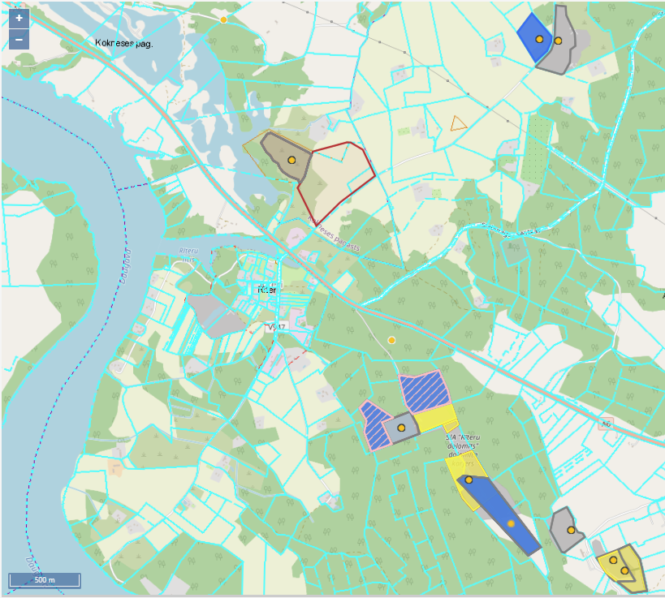

*“Jaunsmilktiņas”*

*(neaktīvs)*

*“Grantēni”*

*(neaktīvs)*

*“Grotāni”*

*(neaktīvs)*

*“Zvirgzdi”*

*(neaktīvs)*

*“Mūrnieki”*

*“Plikais purvs”*

*“Jaunsmilktiņas-1”*

*“Jaunsmilktiņas-1”*

*“Jaunsmilktiņas-1”*

*“Jaunsmilktiņas-1”*

*“Strautnieki-*

*Tiltnieki”*

***“Koknese”***

1.1.attēls. Atradnes “Rīteri” iecirkņa “Koknese” un citu tuvumā esošo atradņu izvietojums

# 2. piesārņojošo vielu gaisā aprēķinu pamatojums

## 2.1. Piesārņojošo vielu emisiju novērtējums atradnes “Rīteri” iecirkņa “Koknese” 1. un 2.laukumā.

### 2.1.1. Piesārņojošo vielu emisiju novērtējums ieguves vietā (emisijas avots IVN_1)

Emisijas aprēķinos apskatīti divi varianti – 1.variants - izstrādājot 1.laukumu (tuvākās mājas – “Skaidas”) un 2.variants - izstrādājot 2.laukumu (tuvākās mājas *-* “Grotāni”, “Indāni” un “Mazie Grotāni”)*.* Tā kā izstrādātā platība abās vietās ir vienāda (1 gada laikā plānots izstrādāt līdz 1 ha), tad arī aprēķinātie emisiju daudzumi abās vietās ir vienādi.

***Segkārtas noņemšana un pārvietošana***

Aprēķinot piesārņojošo vielu emisiju gaisā dolomīta ieguves procesā, tiek pieņemts maksimālais derīgo izrakteņu ieguves apjoms - 55 000 m3 jeb 150 000 t derīgo izrakteņu gadā. Pirms derīgā materiāla ieguves uzsākšanas tiks noņemta segkārta (augsne, morēnas smilšmāls un mālsmilts, smilts, grants ar oļiem, māls u.c.) – 23200 m3 jeb 37120 t. Virskārtas apjoms tiek aplēsts sekojoši – viena gada laikā izstrādāt līdz 1 ha jeb 10000 m2 teritorijas, segkārtas vidējais biezums saskaņā ar 19.02.2021. izrakstu no VSIA “Latvijas Vides, ģeoloģijas un meteoroloģijas centrs” Derīgo izrakteņu krājumu akceptēšanas komisijas sēdes protokolu Nr.13 – 2,32 m.

Materiāla izbēršanas emisijas faktora aprēķins veikts pēc AP 42, Fifth Edition, Volume I, Chapter 13, “**Aggregate Handling and Storage Piles”**,sadaļa 13.2.4. [1]

$${EF}_{i}=k×0,0016×\frac{{\left(\frac{U}{2,2}\right)}^{1,3}}{{\left(\frac{M}{2}\right)}^{1,4}}$$

Kur

EFi - Emisijas erozijas faktors krautnēm (kg/t)

k – daļiņu izmēra reizinātājs

U - Vidējais vēja ātrums, (m/s)

M- (ieža mitruma koeficients)

Emisijas faktora krautnēm parametri un to lielumi sniegti 2.1.1.1. tabulā.

**Emisijas faktora krautnēm parametri un to lielumi**

2.1.1.1.tabula

|  |  |
| --- | --- |
| **Parametrs** | **Vērtība** |
| K (PM2.5) - daļiņu izmēra reizinātājs | 0.053 |
| K (PM10) - daļiņu izmēra reizinātājs | 0.35 |
| U **–** gada vidējais vēja ātrums pēc LVĢMC Skrīveru meteoroloģisko novērojumu stacijas datiem par 2021. gadu | 2,53 m/s |
| M **-** ieža mitruma koeficients (koeficients no iepriekš minētās metodikas [1], vidējais rādītājs no tabulas 13.2.4-1.) | 7,4% |

Emisijas faktora aprēķins pārkraušanai, uzglabāšanai, pārvietošanai, ieguvei:

$${EF}_{PM10}=0,35×0,0016×\frac{{\left(\frac{2,53}{2,2}\right)}^{1,3}}{{\left(\frac{7,4}{2}\right)}^{1,4}}=0,00011kg/t$$

$${EF}_{PM2,5}=0,053×0,0016×\frac{{\left(\frac{2,53}{2,2}\right)}^{1,3}}{{\left(\frac{7,4}{2}\right)}^{1,4}}=0,000016kg/t$$

Putekļu emisiju no materiāla pārkraušanas aprēķina pēc formulas:

$$E_{t/a}=EF×m×{10}^{-3}$$

Kur:

Et/a – aprēķinātais emisijas daudzums, t/a

EFi - Emisijas faktors (kg/t)

m – pārkraujamā materiāla daudzums, t

Emisijas intensitāti aprēķina pēc formulas:

$$E_{g/s}=\frac{Emisija, t/a}{n×3600s}×{10}^{6}$$

Kur:

N – darbības laiks (h/a)

Emisijas no segkārtas noņemšanas un pārvietošanas atspoguļotas 2.1.1.2.tabulā.

**Segkārtas noņemšanas un pārvietošanas procesā radītās emisijas**

2.1.1.2.tabula

|  |  |  |  |  |  |  |
| --- | --- | --- | --- | --- | --- | --- |
| **Process** | **Darbības stundas** | **Daudzums, t/a** | **PM10 Aprēķinātā emisija, t/a** | **PM2,5**  **Aprēķinātā emisija, t/a** | **PM10 Aprēķinātā emisija, g/s** | **PM2,5**  **Aprēķinātā emisija, g/s** |
| Segkārtas noņemšana (IVN_1) | 2000 | 37120 | 0,00399 | 0,00060 | 0,00055 | 0,00008 |
| Segkārtas pārvietošana (IVN_1) | 2000 | 37120 | 0,00399 | 0,00060 | 0,00055 | 0,00008 |
| Segkārtas izmantošana rekultivācijai (IVN_1) | 2000 | 37120 | 0,00399 | 0,00060 | 0,00055 | 0,00008 |

***Dolomīta urbšana un spridzināšana***

Emisija no spridzināšanas ir aprēķināta, pamatojoties uz Austrālijas metodoloģiju, kas norāda uz to, ka nemetālisko minerālvielu iegūšanas laikā radītās emisijas ir pielīdzināmas ogļu ieguves laikā radītajām emisijām, kas ir aprakstītas ASV Vides aizsardzības aģentūras izstrādātā metodikā *“Compilation of Air Pollutant Emission Factors”, AP 42, Chapter 11, Mineral Products Industry, sadaļā 11.9. “Western Surface Coal Mining****”* [2]**,kā arīmetodikā, kurā tiek atrunāti dolomīta iegūšanas procesi, netiek sniegta informācija par emisiju faktoriem no spridzināšanas darbiem. Līdz ar to konkrētajā gadījumā tiek pieņemts sliktākais scenārijs un emisiju aprēķins spridzināšanas darbiem aprēķināts līdzīgi kā ogļu ieguves gadījumā, izņemot urbšanu.

Spridzināšanas darbi tiek plānoti dolomīta sezonas iegūšanas laikā 2 reizes mēnesī siltajā periodā un 1 reizi aukstajā periodā – maksimāli 18 reizes gadā. Spridzināšanas laukums ir atkarīga no esošo kāpļu konfigurācijas un platības. Tiek prognozēts, ka vienā spridzināšanas reizē laukuma platība var svārstīties no 10m2 līdz pat 100m2. Aprēķinos pieņemts sliktākais scenārijs, ka katrā spridzināšanas reizē tīkla platība sasniedz 100m2 (2.1.1.3. tabula).

**Emisijas faktori spridzināšanas procesiem**

2.1.1.3.tabula

|  |  |  |  |
| --- | --- | --- | --- |
| **Process** | **Daļiņas PM10** | **Daļiņas PM2.5** | **Mērvienība** |
| Urbšana | 0,00004 [2] | 0,000006 [1], | kg/t |
| Spridzināšana | 0.52*0.00022*A1.5 [3],  kur A – spridzināšanas tīkla platība-100 m2  12 spridzināšanas reizes | 0.078*0.00022*A1.5 [1,3], | kg/sprādziens |

*[1] PM2.5 emisijas faktors aprēķināts, pamatojoties uz PM2.5/PM10 proporciju (0.15), kas ir norādīta derīgo izrakteņu pārkraušanas darbiem ASV Vides aizsardzības aģentūras izstrādātā metodikā “Compilation of Air Pollutant Emission Factors”, AP 42, Chapter 13,* [***Miscellaneous Sources***](http://www.epa.gov/ttn/chief/ap42/ch13/index.html)***,*** *sadaļā 13.2.4. “13.2.4 Aggregate Handling And Storage Piles****”****. Background Document for Revisions to Fine Fraction Ratios Used for AP-42 Fugitive Dust Emission Factors.*

*[2] AP 42, Fifth Edition, Volume I, Chapter 11, Mineral Production Industry sadaļā 11.19.2. Crushed Stone Processing and Pulverized Mineral Processing* metodikas tabula Nr. 11.19.2-1 – *wet drilling*

*[3)“Compilation of Air Pollutant Emission Factors”, AP 42, Chapter 11, Mineral Products Industry, sadaļā 11.9. “Western Surface Coal Mining****”****, tabula Nr. 11.9.-2.*

Emisiju daudzuma aprēķini, izmantojot formulu:

$$E_{t/a}=A×E_{f}×{N×10}^{-3}$$

Kur:

A – aktivitātes dati (urbumu un sprādzienu skaits)

Ef  - emisijas faktors (kg/1 sprādzienu)

N – urbumu skaits (urbumu skaits var variēt no 10 līdz 100. Aprēķinos pieņemta sliktākā situācija – 100 urbumi).

Emisijas intensitāti aprēķina pēc formulas:

$$E_{g/s}=\frac{Emisija, t/a}{n×3600s}×{10}^{6}$$

Kur:

N – darbības laiks (h/a). Urbšanas laiks nav definēts, arī sprādziens ilgst sekundi. Šādu laika mērvienību emisijas izkliedes aprēķinos nav iespējams norādīt, tādēļ emisija no urbšanas un spridzināšanas ir izkliedēta visa ieguves laika garumā – 2000 h/a.

Aprēķinātais emisijas daudzums no spridzināšanas darbiem sniegts 2.1.1.4.tabulā.

**Emisiju apjomi no spridzināšanas**

2.1.1.4.tabula

|  |  |  |  |  |
| --- | --- | --- | --- | --- |
| **Process** | **Daļiņas PM10, t/a** | **Daļiņas PM2.5, t/a** | **Daļiņas PM10, g/s** | **Daļiņas PM2.5 g/s** |
| Urbšana (IVN_1) | 0,0060 | 0,0009 | 0,0008 | 0,0001 |
| Spridzināšana(IVN_1) | 0,2059 | 0,0309 | 0,0286 | 0,0043 |

***Dolomīta ieguve***

Piesārņojošo vielu emisijas no dolomīta iegūšanas un pārkraušanas novērtētas, izmantojot ASV Vides aizsardzības aģentūras gaisa piesārņojuma emisijas faktoru apkopojuma AP-42 11.19.2. nodaļas 11.19.2-1 tabulā norādītos emisijas faktorus [2].

**Emisijas faktori dolomīta ieguvei un pārkraušanai**

2.1.1.5.tabula

|  |  |  |
| --- | --- | --- |
| **Process** | **Daļiņas PM10, kg/t** | **Daļiņas PM2.5, kg/t** |
| Ieguve | 0,000008 | 0,0000012[1] |
| Pārkraušana damperī (pašizgāzējā) | 0,000008 | 0,0000012 [1] |

[1] *PM2.5 emisijas faktors aprēķināts, pamatojoties uz PM2.5/PM10 proporciju (0.15), kas ir norādīta derīgo izrakteņu pārkraušanas darbiem ASV Vides aizsardzības aģentūras izstrādātā metodikā “Compilation of Air Pollutant Emission Factors”, AP 42, Chapter 13,* [***Miscellaneous Sources***](http://www.epa.gov/ttn/chief/ap42/ch13/index.html)***,*** *sadaļā 13.2.4. “13.2.4 Aggregate Handling And Storage Piles****”****. Background Document for Revisions to Fine Fraction Ratios Used for AP-42 Fugitive Dust Emission Factors.*

Emisijas intensitāti (g/s) aprēķina pēc formulas:

$$E_{g/s}=\frac{Emisija, t/a}{n×3600s}×{10}^{6}$$

Kur:

N – darbības laiks (h/a) – 2000 h/a.

**Dolomīta ieguves un pārvietošanas radītās emisijas**

2.1.1.6.tabula

|  |  |  |  |  |  |  |
| --- | --- | --- | --- | --- | --- | --- |
| **Process** | **Darbības stundas** | **Daudzums, t/a** | **PM10 Aprēķinātā emisija, t/a** | **PM2,5**  **Aprēķinātā emisija, t/a** | **PM10 Aprēķinātā emisija, g/s** | **PM2,5**  **Aprēķinātā emisija, g/s** |
| Dolomīta ieguve (IVN_1) | 2000 | 150000 | 0,0012 | 0,00018 | 0,00017 | 0,00003 |
| Dolomīta pārkraušana damperī (pašizgāzējā) pārvešanai uz tehnoloģisko laukumu (IVN_1) | 2000 | 150000 | 0,0012 | 0,00018 | 0,00017 | 0,00003 |

***Piesārņojošo vielu aprēķins no ieguves laukumā izmantotās tehnikas***

Lai aprēķinātu piesārņojošo vielu daudzumu no derīgo izrakteņu ieguvē plānotās izmantotās tehnikas, izmantota EMEP/EEA (*EMEP/EEA air pollutant emission inventory guidebook 2019)* emisiju faktoru datubāzes 1.A.4. sadaļā *Non-road mobile sources and machinery* [4] (tehnikas un bezceļu mobilie avoti) sniegtie emisijas faktori (metodikas [4] tabula 3.6.). Piesārņojošo vielu emisijas daudzums tiek aprēķināts, balstoties uz iepriekš minētās metodikas 3.6. tabulā sniegtajiem emisijas faktoriem (skat. 2.1.1.7.tabulu) un tehnikas darbības laiku (skat. 2.1.1.8.tabulu). Izmantotās tehnikas jaudas ir diapazonā no 130 kW līdz 560 kW. Aprēķinos pieņemts, ka izmantotā tehnika nebūs vecāka par 11 gadiem (2011. izgatavošanas gadu), līdz ar to uz to attiecināms ES emisijas IIIB līmeņa standarts (*EU Stage IIIB emission standards for nonroad diesel* engines).

**Emisijas faktori derīgo izrakteņu ieguves tehnikai**

2.1.1.7.tabula

|  |  |  |  |  |  |
| --- | --- | --- | --- | --- | --- |
| **Tehnikas vienība** | **CO, g/kWh** | **NOx (pieņemts kā NO2), g/kWh** | **PM10, g/kWh** | **PM2,5, g/kWh** | **GOS, g/kWh** |
| Ieguves tehnika (130 – 560 kW) | 1,5 | 1,80 | 0,025 | 0,025 | 0,13 |

**Derīgo izrakteņu ieguvē izmantotās tehnikas veidi un darbības ilgums**

2.1.1.8.tabula

|  |  |  |  |
| --- | --- | --- | --- |
| **Tehnikas vienība** | **Tehnikas jauda, kW** | **Skaits** | **Darba laika fonds, h/a** |
| Buldozers | 136 | 1 | 2000 |
| Ekskavators | 143 | 1 |
| Frontālais iekrāvējs | 224 | 1 |

Piesārņojošo vielu daudzums aprēķināts pēc formulas (metodikas [4] formula (5)):

$$E=N×HRS×P×(1+DFA)×LFA×{EF}_{Base}$$

Kur:

E – piesārņojošās vielas daudzums gadā

N – dzinēju (tehnikas vienību) skaits

HRS – darbības stundas

P – dzinēja jauda (kW)

DFA – tehnikas nolietojuma koeficients

LFA – noslodzes koeficients

EFBase – emisijas faktors (g/kWh)

EMEP/EEA metodikas [4] 49.lpp. norādīts – ja trūkst nacionālā līmeņa datu, tad var izmantot Dānijas emisijas faktoru krājumu (Winter&Nielsen, 2006) [5]: http://www2.mst.dk/Udgiv/publications/2006/87-7052-085-2/pdf/87-7052-086-0.pdf

Saskaņā ar šī izpētes ziņojuma [5] 22.tabulu, slodzes koeficients ekskavatoram ir 0,6, frontālajam iekrāvējam 0,5, buldozeram 0,5. Tehnikas nolietojuma koeficients saskaņā ar EMEP/EEA emission inventory guidebook 2019, 1.A.4. “Non-road mobile sources and machinery” 3-11 tabulu: NOx – 0,008, GOS – 0,027, CO – 0,151, PM (PM = PM10 = PM2,5) – 0,473.

Emisijas intensitāti aprēķina pēc formulas:

$$E_{g/s}=\frac{Emisija, t/a}{n×3600s}×{10}^{6}$$

Kur:

N – darbības laiks visām tehnikas vienībām kopā - 2000 h/a, katrai atsevišķi, rēķinot g/s, pieņemts 666,66 h/a.

**Derīgo izrakteņu ieguvē un apstrādē izmantotās tehnikas radītās emisijas**

2.1.1.9.tabula

|  |  |  |  |  |  |  |  |  |  |  |
| --- | --- | --- | --- | --- | --- | --- | --- | --- | --- | --- |
| **Tehnikas vienība** | **NOx** | | **CO** | | **GOS** | | **PM10** | | **PM2,5** | |
| **t/a** | **g/s** | **t/a** | **g/s** | **t/a** | **t/a** | **t/a** | **g/s** | **t/a** | **g/s** |
| Buldozers (IVN_1) | 0,0823 | 0,0343 | 0,0783 | 0,0326 | 0,0061 | 0,0025 | 0,0017 | 0,0007 | 0,0017 | 0,0007 |
| Ekskavators (IVN_1) | 0,1038 | 0,0432 | 0,0988 | 0,0411 | 0,0076 | 0,0032 | 0,0021 | 0,0009 | 0,0021 | 0,0009 |
| Frontālais iekrāvējs (IVN_1) | 0,1355 | 0,0564 | 0,1289 | 0,0537 | 0,0100 | 0,0042 | 0,0027 | 0,0011 | 0,0027 | 0,0011 |

### 2.1.2. Piesārņojošo vielu emisiju novērtējums no neapstrādātā dolomīta pārvēšanas no ieguves laukuma līdz tehnoloģiskajam laukumam (IVN_2_1(2))

Emisijas aprēķinos apskatīti divi varianti – 1.variants – pārvadājot iegūto dolomītu no 1.laukuma (tuvākās mājas – “Skaidas”) un 2.variants – pārvadājot iegūto dolomītu no 2.laukuma (tuvākās mājas *-* “Grotāni”, “Indāni” un “Mazie Grotāni”)*.* Neapstrādātā materiāla (līdz 55 000 m3/a jeb 150 000 t/a) pārvadāšanai no ieguves vietas līdz tehnoloģiskajam laukumam, kur paredzēta iegūtā derīgā izrakteņa apstrāde – drupināšana, šķirošana, mazgāšana, plānots izmantot pašizgāzēja automašīnu (damperi), kuras kravā var ievietot 17 m3 dolomīta. Piesārņojošo vielu emisiju rada gan automašīnas dzinēja izplūdes gāzes, gan arī pārvietošanās pa atradnes ceļu.

*1.variants (pārvešana no 1.laukuma līdz tehnoloģiskajam laukumam) – emisijas avots IVN_2_1.*

Ieguves sezonas laikā paredzēts veikt līdz 3235 reisiem, vienā reisā veicot līdz 0,5 km (0,25 km turp, 0,25 km atpakaļ), gada laikā veicot 1617,5 km. Aprēķinos ir pieņemta sliktākā iespējamā situācija, kad pārvadāšanai izmanto servitūta ceļu, tādējādi veicot garāku distanci. Kravas pašizgāzēja darba stundu skaits– 81 h/a (aprēķinātais vidējais ātrums 20 km/h).

Lai aprēķinātu piesārņojošo vielu daudzumu no pašizgāzēja, kas pārvadās iegūtos derīgo izrakteņus no ieguves vietas līdz apstrādes centram, izmantota EMEP/EEA (*EMEP/EEA air pollutant emission inventory guidebook 2019)* emisiju faktoru datubāzes 1.A.3.b.i, 1.A.3.b.ii, 1.A.3.b.iii, 1.A.3.b.iv sadaļā *Passenger cars, light commercial trucks, heavy-duty vehicles including buses and motor cycles* [6](pasažieru automašīnas, vieglais komerctransports, smagais transports, ieskaitot autobusus, motocikli), sniegtie emisijas faktori (tabula 3-21 un 3-22). Piesārņojošo vielu emisijas daudzums tiek aprēķināts, balstoties uz iepriekš minētās metodikas [6] tabulās 3-21 un 3-22 sniegtajiem emisijas faktoriem (skat. 2.1.2.1.tabulu). Kravnesība 16-32 t. Aprēķinos pieņemts, ka izmantotā tehnika nebūs vecāka par 2008. izgatavošanas gadu, līdz ar to uz to attiecināms ES emisijas V līmeņa standarts (*Euro V-2008*).

Emisija, kas rodas no riepu un bremžu nodiluma, aprēķināta saskaņā ar *EMEP/EEA emission inventory guidebook 2019, 1.A.3.b.vi Road transport: automobilde tyre and brake wear”* tabulu Nr.3-1 [9].

**Emisijas faktori derīgo izrakteņu pārvadāšanas tehnikai**

2.1.2.1.tabula

|  |  |  |  |  |  |
| --- | --- | --- | --- | --- | --- |
| **Tehnika** | **CO, g/km** | **NO2 g/km** | **PM10, g/km** | **PM2,5, g/km** | **GOS, g/km** |
| Izplūdes gāzes | 0,105 | 2,18 | 0,0239 | 0,0239 | 0,010 |
| Riepu un bremžu nodilums | - | - | 0,0590 | 0,0316 | - |

**Derīgo izrakteņu pārvadāšanā izmantotās tehnikas radītās emisijas**

2.1.2.2.tabula

|  |  |  |  |  |  |  |  |  |  |  |
| --- | --- | --- | --- | --- | --- | --- | --- | --- | --- | --- |
| **Tehnika** | **NOx** | | **CO** | | **GOS** | | **PM10** | | **PM2,5** | |
| **t/a** | **g/s** | **t/a** | **g/s** | **t/a** | **g/s** | **t/a** | **g/s** | **t/a** | **g/s** |
| Izplūdes gāzes (IVN_2_1) | 0,0035 | 0,01209 | 0,00017 | 0,00058 | 0,00002 | 0,00006 | 0,00004 | 0,00013 | 0,00004 | 0,00013 |
| Riepu un bremžu nodilums (IVN_2_1) | - | - | - | - | - | - | 0,00010 | 0,00033 | 0,00005 | 0,00018 |

##### ***Putekļu emisijas aprēķins no ceļa virsmas***

Papildus ir aprēķināta putekļu emisija, ko rada smagās kravas automašīnas, pārvietojoties pa grants pievedceļu no ieguves vietas līdz tehnoloģiskajam laukumam. Lai aprēķinātu putekļu emisiju no automašīnu pārvietošanās pa grants ceļiem, izmantots ASV Vides aizsardzības aģentūras AP-42 emisijas faktoru krājums, 13.2.2. sadaļa “Unpaved Roads” [7]. Emisijas faktoru aprēķina saskaņā ar šādu vienādojumu (metodikas [7] formula (1a):

Kur:

E – emisijas faktors atbilstoši daļiņu izmēram, lb/VMT.

k – faktors, kas atkarīgs no daļiņu izmēra, lb/VMT (PM10 – 1,8, PM2,5-0,18)

s – ceļa virsmas smalknes īpatsvars, % (pieņemta vidējā vērtība no metodikas [7] 13.2.2.-1 pieņemta vidējā vērtība Stone quarring and processing – Haul road to/from pit vietām – 8,3%)

W – vidējais automašīnu svars (t) (vidējā masa, ņemot vērā, ka vienā virzienā brauc pilna krava, un atpakaļ tukša – 20,5 t).

Lai pārietu no angļu mērvienību sistēmas uz metrisko SI sistēmu, jāizmanto pārrēķina formula: 1 lb/VMT = 281,9 g/VKT (VKT – grami uz katru nobraukto km vienam transportlīdzeklim).

Daļiņu PM10 un PM2,5 emisijas faktori (pēc iepriekš minētā emisijas faktoru krājuma tabulas nr. 13.2.2.-2.)

2.1.2.3.tabula

|  |  |  |
| --- | --- | --- |
|  | **PM2.5** | **PM10** |
| k(lb/VMT) | 0.15 | 1.5 |
| a | 0.9 | 0.9 |
| b | 0.45 | 0.45 |

Kur:

E(ext) = ikgadējais noteiktu lielumu emisiju faktors, kas ekstrapolēts uz dabisko samazināšanu;

E = emisijas faktors kg/VkmT

P = dienu skaits gadā ar nokrišņu daudzumu vismaz 0.254 mm. Pēc LVĢMC Skrīveru NS datiem 2021.gadā dienu skaits gadā ar diennakts nokrišņu daudzumu vienādu vai lielāku par 0.254 mm - 175 dienas.

$$E\left(ext\right){PM}_{10}=720,57×\frac{365-175}{365}=375g/VkmT$$

$$E\left(ext\right){PM}_{2,5}=72,06×\frac{365-175}{365}=37,5g/VkmT$$

Gada laikā nobrauktais ceļa garums pašizgāzējam ir 1617,5 km (1 reisa laikā karjera teritorijā tiek nobraukti 0,5 km. Pārvadāšanas laiks – ~81 h/a, pieņemot pārvadāšanas ātrumu 20 km/h).

Putekļu emisija no karjerā esošajiem ceļiem:

$$E_{t/a}=E\left(ext\right)×km/a$$

Emisijas intensitāti aprēķina pēc formulas:

Kur:

N – darbības laiks (h/a)

**Derīgo izrakteņu pārvešanā izmantotās tehnikas radītā putekļu emisijas no grants ceļiem**

2.1.2.4.tabula

|  |  |  |  |  |
| --- | --- | --- | --- | --- |
| **Transportēšanas maršruts** | **PM10** | | **PM2,5** | |
| **t/a** | **g/s** | **t/a** | **g/s** |
| Ieguves vieta-tehnoloģiskais laukums (IVN_2_1) | 0,6066 | 2,0833 | 0,0607 | 0,2083 |

*2.variants (pārvešana no 2.laukuma līdz tehnoloģiskajam laukumam).*

Ieguves sezonas laikā paredzēts veikt līdz 3235 reisiem, vienā reisā veicot līdz 2,5 km (1,25 km turp, 1,25 km atpakaļ), gada laikā veicot 8087,5 km. Aprēķinos ir pieņemta sliktākā iespējamā situācija, kad pārvadāšanai izmanto servitūta ceļu, tādējādi veicot garāku distanci. Kravas pašizgāzēja darba stundu skaits– ~404 h/a (aprēķinātais vidējais ātrums 20 km/h).

Emisiju daudzuma aprēķina formulas – tādas pašas kā 1.variantam. Rezultāti apkopoti zemāk esošajām tabulās.

**Derīgo izrakteņu pārvadāšanā izmantotās tehnikas radītās emisijas**

2.1.2.5.tabula

|  |  |  |  |  |  |  |  |  |  |  |
| --- | --- | --- | --- | --- | --- | --- | --- | --- | --- | --- |
| **Tehnika** | **NOx** | | **CO** | | **GOS** | | **PM10** | | **PM2,5** | |
| **t/a** | **g/s** | **t/a** | **g/s** | **t/a** | **g/s** | **t/a** | **g/s** | **t/a** | **g/s** |
| Izplūdes gāzes (IVN_2_2) | 0,0176 | 0,0121 | 0,00085 | 0,00058 | 0,00008 | 0,00006 | 0,00019 | 0,00013 | 0,00019 | 0,00013 |
| Riepu un bremžu nodilums (IVN_2_2) |  |  |  |  |  |  | 0,00048 | 0,00033 | 0,00026 | 0,00018 |

**Derīgo izrakteņu pārvešanā izmantotās tehnikas radītā putekļu emisijas no grants ceļiem**

2.1.2.6.tabula

|  |  |  |  |  |
| --- | --- | --- | --- | --- |
| **Transportēšanas maršruts** | **PM10** | | **PM2,5** | |
| **t/a** | **g/s** | **t/a** | **g/s** |
| Ieguves vieta-tehnoloģiskais laukums (IVN_2_2) | 3,0328 | 2,0833 | 0,3033 | 0,2083 |

### 2.1.3. Piesārņojošo vielu emisiju novērtējums no darbībām ar dolomītu tehnoloģiskajā laukumā (IVN_3)

***Dolomīta pārkraušana***

Piesārņojošo vielu emisijas no dolomīta pārkraušanas novērtētas, izmantojot ASV Vides aizsardzības aģentūras gaisa piesārņojuma emisijas faktoru apkopojuma AP-42 11.19.2. nodaļas 11.19.2-1 tabulā norādītos emisijas faktorus [2].

**Emisijas faktori dolomīta ieguvei un pārkraušanai**

2.1.3.1.tabula

|  |  |  |
| --- | --- | --- |
| **Process** | **Daļiņas PM10, kg/t** | **Daļiņas PM2.5, kg/t** |
| Iegūtā materiāla izbēršana krautnē | 0,000008 | 0,0000012[1] |
| Materiāla pārvietošana uz pārstrādes iekārtām | 0,000008 | 0,0000012 [1] |
| Gatavās produkcijas pārbēršana krautnē | 0,000008 | 0,0000012 [1] |
| Gatavās produkcijas izvešana – pārbēršana kravas auto | 0,000008 | 0,0000012[1] |

[1] *PM2.5 emisijas faktors aprēķināts, pamatojoties uz PM2.5/PM10 proporciju (0.15), kas ir norādīta derīgo izrakteņu pārkraušanas darbiem ASV Vides aizsardzības aģentūras izstrādātā metodikā “Compilation of Air Pollutant Emission Factors”, AP 42, Chapter 13,* [***Miscellaneous Sources***](http://www.epa.gov/ttn/chief/ap42/ch13/index.html)***,*** *sadaļā 13.2.4. “13.2.4 Aggregate Handling And Storage Piles****”****. Background Document for Revisions to Fine Fraction Ratios Used for AP-42 Fugitive Dust Emission Factors.*

**Dolomīta pārvietošanas radītās emisijas**

2.1.3.2.tabula

|  |  |  |  |  |  |  |
| --- | --- | --- | --- | --- | --- | --- |
| **Process** | **Darbības stundas** | **Daudzums, t/a** | **PM10 Aprēķinātā emisija, t/a** | **PM2,5**  **Aprēķinātā emisija, t/a** | **PM10 Aprēķinātā emisija, g/s** | **PM2,5**  **Aprēķinātā emisija, g/s** |
| Iegūtā materiāla izbēršana krautnē (IVN_3_1) | 2000 | 150000 | 0,0012 | 0,00018 | 0,00017 | 0,00003 |
| Materiāla pārvietošana uz pārstrādes iekārtām (IVN_3_1) | 2000 | 150000 | 0,0012 | 0,00018 | 0,00017 | 0,00003 |
| Gatavās produkcijas pārbēršana krautnē (IVN_3_1) | 2000 | 150000 | 0,0012 | 0,00018 | 0,00017 | 0,00003 |
| Gatavās produkcijas izvešana – pārbēršana kravas auto (IVN_3_1) | 2000 | 150000 | 0,0012 | 0,00018 | 0,00017 | 0,00003 |

***Dolomīta apstrāde***

Iegūtais dolomīts tiek nogādāts uz drupinātāju, kur tiek sagatavotas dolomīta šķembas. Pēc šķembu sagatavošanas konveijera tipa iekārtā sagatavotais materiāls tiek nogādāts šķirotājā. Dolomīts tiek novietots krautnēs un atkarībā no pieprasījuma izvests visa gada garumā. Putekļu emisijas no materiāla skalošanas iekārtas neveidosies, jo materiāls būs ar lielu mitruma saturu.

Piesārņojošo vielu emisijas aprēķinam no dolomīta pārstrādes procesiem izmantota AP-42, Fifth Edition, Volum I, Chapter 11, *Mineral Production Industry* sadaļā 11.19.2 *Crushed Stone Processing and Pulverizes Mineral Processing* [3] metodikas tabulā Nr.11.19.2-1 sniegti PM2,5 un PM10 emisiju faktori (skat. 2.1.3.3.tabulu).

Putekļu emisiju no materiāla pārkraušanas aprēķina pēc formulas:

$$E_{t/a}=EF×m×{10}^{-3}$$

Kur:

Et/a – aprēķinātais emisijas daudzums, t/a

EFi - Emisijas faktors (kg/t)

m – apstrādātā dolomīta daudzums gadā, t

Emisijas intensitāti aprēķina pēc formulas:

$$E_{g/s}=\frac{Emisija, t/a}{n×3600s}×{10}^{6}$$

Kur:

N – darbības laiks (h/a)

**Emisijas faktori dolomīta apstrādei**

2.1.3.3. tabula

|  |  |  |
| --- | --- | --- |
| **Process** | **PM10 emisijas faktors(2)** | **PM2.5 emisijas faktors(1)** |
| **Drupināšana** | 0.00027 | 0.00005 |
| **Šķirošana** | 0.00037 | 0.000025 |
| **Transportiera lenta** | 0.000023 | 0.0000065 |

(1) *PM2.5 emisijas faktors aprēķināts, pamatojoties uz PM2.5/PM10 proporciju (0.15), kas ir norādīta derīgo izrakteņu pārkraušanas darbiem ASV Vides aizsardzības aģentūras izstrādātā metodikā “Compilation of Air Pollutant Emission Factors”, AP 42, Chapter 13,* [***Miscellaneous Sources***](http://www.epa.gov/ttn/chief/ap42/ch13/index.html)***,*** *sadaļā 13.2.4. “13.2.4 Aggregate Handling And Storage Piles****”****. Background Document for Revisions to Fine Fraction Ratios Used for AP-42 Fugitive Dust Emission Factors.* [1]

(2) *AP 42, Fifth Edition, Volume I, Chapter 11, Mineral Production Industry sadaļa 11.19.2. Crushed Stone Processing and Pulverized Mineral Processing* *metodikas tabula Nr. 11.19.2-1* [3]

**Emisiju apjomi no dolomīta apstrādes**

2.1.3.4. tabula.

|  |  |  |  |  |  |  |
| --- | --- | --- | --- | --- | --- | --- |
| **Process** | **Pārstrādes apjoms, t** | **Darba stundas** | **Aprēķinātās PM10 emisijas, t/a** | **Aprēķinātās PM2,5 emisijas, t/a** | **Aprēķinātās PM10 emisijas, g/s** | **Aprēķinātā PM2,5 emisijas, g/s** |
| Drupināšana (IVN_3_2) | 150 000 | 750 | 0,04050 | 0,00750 | 0,01500 | 0,00278 |
| Sijāšana (IVN_3_2) | 150 000 | 750 | 0,05550 | 0,00375 | 0,02056 | 0,00139 |
| Transportiera lenta (IVN_3_2) | 150 000 | 750 | 0,00345 | 0,00098 | 0,00128 | 0,00036 |
| **KOPĀ** | |  |  | 0,09945 | 0,01223 | 0,03683 |

***Emisijas daudzums no izmantotās tehnikas iekšdedzes dzinējiem***

Lai aprēķinātu piesārņojošo vielu daudzumu no tehnoloģiskajā laukumā plānotās tehnikas iekšdedzes dzinējiem, izmantota EMEP/EEA (EMEP/EEA air pollutant emission inventory guidebook, 2019) emisiju faktoru datubāzes 1.A.4.sdaļā *Non-road mobile sources and* machinery [4] sniegtie emisijas faktori (skat. 2.1.3.5.tabulu). Izmantotās tehnikas jaudas būs diapazonā no 130 kW līdz 560 kW. Aprēķinos pieņemts, ka izmantotā tehnika nebūs vecāka par 11 gadiem (2011. izgatavošanas gadu), līdz ar to uz to attiecināms ES emisijas IIIB līmeņa standarts (*EU Stage IIIB emission standards for nonroad diesel* engines).

**Emisijas faktori derīgo izrakteņu ieguves tehnikai**

2.1.3.5.tabula

|  |  |  |  |  |  |
| --- | --- | --- | --- | --- | --- |
| **Tehnikas vienība** | **CO, g/kWh** | **NOx (pieņemts kā NO2), g/kWh** | **PM10, g/kWh** | **PM2,5, g/kWh** | **GOS, g/kWh** |
| Apstrādes tehnika (130 – 560 kW) | 1,5 | 1,80 | 0,025 | 0,025 | 0,13 |

**Derīgo izrakteņu ieguvē izmantotās tehnikas veidi un darbības ilgums**

2.1.3.6.tabula

|  |  |  |  |
| --- | --- | --- | --- |
| **Tehnikas vienība** | **Tehnikas jauda, kW** | **Skaits** | **Darba laika fonds, h/a** |
| Frontālais iekrāvējs (IVN_3_1) | 204 | 1 | 2000 |
| Drupinātājs (IVN_3_2) | 200 | 1 | 750 |
| Šķirotājs (IVN_3_2) | 130 | 1 | 750 |
| Mazgātājs (IVN_3_2) | 130 | 1 | 750 |

Piesārņojošo vielu daudzums aprēķināts pēc formulas (metodikas [4] formula (5)):

$$E=N×HRS×P×(1+DFA)×LFA×{EF}_{Base}$$

Kur:

E – piesārņojošās vielas daudzums gadā

N – dzinēju (tehnikas vienību) skaits

HRS – darbības stundas

P – dzinēja jauda (kW)

DFA – tehnikas nolietojuma koeficients

LFA – noslodzes koeficients

EFBase – emisijas faktors (g/kWh)

EMEP/EEA metodikas [4] 49.lpp. norādīts – ja trūkst nacionālā līmeņa datu, tad var izmantot Dānijas emisijas faktoru krājumu (Winter&Nielsen, 2006) [5]: http://www2.mst.dk/Udgiv/publications/2006/87-7052-085-2/pdf/87-7052-086-0.pdf

Saskaņā ar šī izpētes ziņojuma [5] 22.tabulu, slodzes koeficients frontālajam iekrāvējam 0,5, drupinātājam, šķirotājam, mazgātājam slodzes koeficients nav norādīts, aprēķinos pieņemts 0,5. Tehnikas nolietojuma koeficients saskaņā ar EMEP/EEA emission inventory guidebook 2019, 1.A.4. “Non-road mobile sources and machinery” 3-11 tabulu: NOx – 0,008, GOS – 0,027, CO – 0,151, PM (PM = PM10 = PM2,5) – 0,473.

Emisijas intensitāti (g/s) aprēķina pēc formulas:

$$E_{g/s}=\frac{Emisija, t/a}{n×3600s}×{10}^{6}$$

Kur:

N – darbības laiks (h/a)

**Derīgo izrakteņu ieguvē un apstrādē izmantotās tehnikas radītās emisijas**

2.1.3.7.tabula

|  |  |  |  |  |  |  |  |  |  |  |
| --- | --- | --- | --- | --- | --- | --- | --- | --- | --- | --- |
| **Tehnikas vienība** | **NOx** | | **CO** | | **GOS** | | **PM10** | | **PM2,5** | |
| **t/a** | **g/s** | **t/a** | **g/s** | **t/a** | **t/a** | **t/a** | **g/s** | **t/a** | **g/s** |
| Frontālais iekrāvējs (IVN_3_1) | 0,3701 | 0,0514 | 0,3522 | 0,0489 | 0,0272 | 0,0038 | 0,0075 | 0,0010 | 0,0075 | 0,0010 |
| Drupinātājs (IVN_3_2) | 0,1361 | 0,0504 | 0,1295 | 0,0480 | 0,0100 | 0,0037 | 0,0028 | 0,0010 | 0,0028 | 0,0010 |
| Šķirotājs (IVN_3_2) | 0,0510 | 0,0189 | 0,0486 | 0,0180 | 0,0038 | 0,0014 | 0,0010 | 0,0004 | 0,0010 | 0,0004 |
| Mazgātājs (IVN_3_2) | 0,0510 | 0,0189 | 0,0486 | 0,0180 | 0,0038 | 0,0014 | 0,0010 | 0,0004 | 0,0010 | 0,0004 |

***Dolomīta krautnes***

Plānots, ka gada laikā tiks sagatavoti līdz 55 000 m3 jeb 150 000 t dolomīta gadā. Pēc sijāšanas sagatavotais materiāls tiks krauts krautnēs. Uzglabājot dolomītu krautnēs, paredzama vēja erozija. Kaudžu platība nepārsniegs 5000 m2 jeb 1,2355 akrus

Vēja eroziju PM10 un PM2,5 emisijas faktors (lb/akrs) aprēķināts pēc formulas no metodikas *Fugitive Dust Handbook, Chapter 9. Storage Pile Wind Erosion, Western Regional Air Partnership*, 9-8 lpp [8]:

Kur:

PM10=0,85; PM2,5=0,13 - daļiņu lieluma reizinātājs,

N – smalknes saturs, %, 1,6% (koeficients nometodikas *AP 42, Fifth Edition, Volume I, Chapter 13, “****Aggregate Handling and Storage Piles”***vidējais rādītājs dolomīta šķembām no tabulas 13.2.4-1)

Q – uzglabāšanas dienu skaits gadā, 365 dnn (pieņemts sliktākais variants, kad produkts tiks uzglabāts visu gadu)

S – gada sausās dienas 175 dnn/a (informācija LVĢMC datu bāzes - Skrīveru meteoroloģisko novērojumu stacijas dati 2021. gadam)

V – procentuālais laiks no gada kopējās laika bilances, kad vēja ātrums bijis >12 jūdzēm stundā jeb 5,4 m/s, %, 2,3% (saskaņā ar LVĢMC 2021.gada Skrīveru NS meteoroloģisko datu failu).

$${EF}_{PM10}=0,85×\frac{1,6}{1,5}×\frac{365×175}{235}×\frac{2,3}{15}=37,79 lb/acre$$

$${EF}_{PM2,5}=0,13×\frac{1,6}{1,5}×\frac{365×175}{235}×\frac{2,3}{15}=5,78lb/acre$$

Dolomīta šķembas tiks uzglabātas 5000 m2 (1,2355 akri) lielā platībā. Uzglabāšanas ilgums – 8760 h/a.

Aprēķina piemērs daļiņām PM10:

Emisijas intensitāti (g/s) aprēķina pēc formulas:

$$E_{g/s}=\frac{Emisija, t/a}{n×3600s}×{10}^{6}$$

Kur:

N – darbības laiks (h/a)

**Emisijas daudzums no dolomīta uzglabāšanas kaudzēm (vēja erozija)**

2.1.3.8 tabula

|  |  |  |  |  |
| --- | --- | --- | --- | --- |
| **Parametrs** | **Daļiņas PM10 t/a** | **Daļiņas PM2,5 t/a** | **Daļiņas PM10 g/s** | **Daļiņas PM2,5 g/s** |
| Dolomīta krautnes (IVN_3_3) | 0,0212 | 0,0032 | 0,00067 | 0,00010 |

### 2.1.4. Piesārņojošo vielu emisiju novērtējums no gatavās dolomīta produkcijas izvešanas (IVN_4)

Transportēšanas maršruta garums pa servitūta grantēto ceļu līdz autoceļam A6 ir aptuveni 370 m (turp –atpakaļ 0,74 km). Gada laikā tiks veikti 2895 reisi, veicot 2142 km. Izvešana var notikt visa gada garumā atkarībā no pieprasījuma no plkst. 7 līdz 19 darba dienās. Apskatītais ceļa posma garuma uz asfaltētā autoceļa A6 ir 7,05 km (turp – atpakaļ 14,4 km). Gada laikā šajā posmā tiks veikti 40820 km.

Informācija par aprēķinos izmantotajiem piesārņojošo vielu emisijas faktoriem apkopota 2.1.2.1.tabulā, iegūtie rezultāti apkopoti 2.1.4.1.tabulā.

**Derīgo izrakteņu pārvadāšanā izmantotās tehnikas radītās emisijas**

2.1.4.1.tabula

|  |  |  |  |  |  |  |  |  |  |  |
| --- | --- | --- | --- | --- | --- | --- | --- | --- | --- | --- |
| **Posms** | **NOx** | | **CO** | | **GOS** | | **PM10** | | **PM2,5** | |
| **t/a** | **g/s** | **t/a** | **g/s** | **t/a** | **g/s** | **t/a** | **g/s** | **t/a** | **g/s** |
| Dolomīta krautnes – autoceļš A6 (107 h/a, 20 km/h) (IVN_4_1) – izplūdes gāze | 0,0047 | 0,01211 | 0,00022 | 0,00058 | 0,00002 | 0,00006 | 0,00005 | 0,00013 | 0,00005 | 0,00013 |
| Dolomīta krautnes – autoceļš A6 (107 h/a, 20 km/h) (IVN_4_1) – riepu un bremžu nodilums | - | - | - | - | - | - | 0,00013 | 0,00033 | 0,00007 | 0,00018 |
| Autoceļš A6 (583 h, 70 km/h) (IVN_4_2) – izplūdes gāzes | 0,0890 | 0,04239 | 0,00429 | 0,00204 | 0,00041 | 0,00019 | 0,00098 | 0,00046 | 0,00098 | 0,00046 |
| Autoceļš A6 (583 h, 70 km/h) (IVN_4_2) – riepu un bremžu nodilums | - | - | - | - | - | - | 0,00241 | 0,00115 | 0,00129 | 0,00061 |

##### ***Putekļu emisijas no ceļa virsmas***

Papildus ir aprēķināta putekļu emisija, ko rada smagās kravas automašīnas, pārvietojoties pa grants ceļu. Lai aprēķinātu putekļu emisiju no automašīnu pārvietošanās pa grants ceļiem, izmantots ASV Vides aizsardzības aģentūras AP-42 emisijas faktoru krājums, 13.2.2. sadaļa “Unpaved Roads” [7]. Emisijas faktoru aprēķina saskaņā ar šādu vienādojumu (metodikas [7] formula (1a):

Kur:

E – emisijas faktors atbilstoši daļiņu izmēram, lb/VMT.

k – faktors, kas atkarīgs no daļiņu izmēra, lb/VMT (PM10 – 1,8, PM2,5-0,18)

s – ceļa virsmas smalknes īpatsvars, % (pieņemta vidējā vērtība no metodikas [7] 13.2.2.-1 pieņemta vidējā vērtība Stone quarring and processing – Haul road to/from pit vietām – 8,3%)

W – vidējais automašīnu svars (t) (vidējā masa, ņemot vērā, ka vienā virzienā brauc pilna krava, un atpakaļ tukša – 23,5 t).

Lai pārietu no angļu mērvienību sistēmas uz metrisko SI sistēmu, jāizmanto pārrēķina formula: 1 lb/VMT = 281,9 g/VKT (VKT – grami uz katru nobraukto km vienam transportlīdzeklim).

Daļiņu PM10 un PM2,5 emisijas faktori (pēc iepriekš minētā emisijas faktoru krājuma tabulas nr. 13.2.2.-2.)

2.1.4.2.tabula

|  |  |  |
| --- | --- | --- |
|  | **PM2.5** | **PM10** |
| k(lb/VMT) | 0.15 | 1.5 |
| a | 0.9 | 0.9 |
| b | 0.45 | 0.45 |

Kur:

E(ext) = ikgadējais noteiktu lielumu emisiju faktors, kas ekstrapolēts uz dabisko samazināšanu;

E = emisijas faktors kg/VkmT

P = dienu skaits gadā ar nokrišņu daudzumu vismaz 0.254 mm. Pēc LVĢMC Skrīveru NS datiem 2021.gadā dienu skaits gadā ar diennakts nokrišņu daudzumu vienādu vai lielāku par 0.254 mm - 175 dienas.

$$E\left(ext\right){PM}_{10}=766,25×\frac{365-175}{365}=399g/VkmT$$

$$E\left(ext\right){PM}_{2,5}=76,62×\frac{365-175}{365}=39,9g/VkmT$$

Gada laikā nobrauktais ceļa garums pašizgāzējam ir 2142 km (1 reisa laikā karjera teritorijā tiek nobraukti 0,0,74 km. Pārvadāšanas laiks – ~107 h/a, pieņemot pārvadāšanas ātrumu 20 km/h).

Putekļu emisija no karjerā esošajiem ceļiem:

$$E_{t/a}=E\left(ext\right)×km/a$$

Emisijas intensitāti aprēķina pēc formulas:

Kur:

N – darbības laiks (h/a)

**Derīgo izrakteņu pārvešanā izmantotās tehnikas radītā putekļu emisijas no grants ceļiem**

2.1.4.3.tabula

|  |  |  |  |  |
| --- | --- | --- | --- | --- |
| **Transportēšanas maršruts** | **PM10** | | **PM2,5** | |
| **t/a** | **g/s** | **t/a** | **g/s** |
| Dolomīta krautnes – autoceļš A6 (107 h/a, 20 km/h) (IVN_4_1) | 0,8547 | 2,2167 | 0,0855 | 0,2217 |

***2.1.5. Dīzeļdegvielas uzpildes punkts***

Dīzeļdegviela derīgo izrakteņu ieguvē un apstrādē izmantotās tehnikas darbināšanai uz vietas tiks uzglabāta 1000 l plastmasas IBC konteinerā. Aprēķinos pieņemts, ka gada laikā bākās uzpilda līdz 100 t jeb 118 m3 dīzeļdegvielas.

Lai novērtētu gaistošo organisko savienojumu emisijas no degvielas uzpildīšanas, izmantota EMEP/EEA 2019.gada vadlīniju 1.B.2av sadaļā “Distribution of oil products 2019” [10] sniegtā metodika. Šī metodika ir paredzēta piesārņojošo vielu emisiju aprēķināšanai degvielas uzpildes stacijām, ieskaitot emisijas no degvielas uzglabāšanas, rezervuāru uzpildīšanas, uzglabāšanas rezervuāru “elpošanas”, automašīnu uzpildīšanas un pilēšanas vai sūcēm.

Emisijas aprēķina, izmantojot zemāk norādīto formulu, informāciju par degvielas patēriņu un emisijas faktorus (skat. zemāk esošo tabulu):

$$E=AR×EF_{,}$$

Kur

E – emisijas apjoms;

AR – darbības jauda (degvielas apjoms gadā);

EF – emisijas faktors (g/m3 apgrozījums/kPa TVP).

Savukārt TVP aprēķina, izmantojot formulu:

TVP = RVP x 10AT+B

Kur:

RVP – produkta Reida tvaika spiediens, kPa (dīzeļdegviela – 0,15168 kPa), metodikas [11] tabula 7.1-2.

T – gada vidējā temperatūra, pie kuras notiek degvielas uzpilde (6,86 °C – LVĢMC 2021.gada Skrīveru NS meteoroloģiskais fails)

A = 0,000007047 x RVP + 0,0132

B = 0,0002311 x RVP – 0,5236

**Gaistošo organisko savienojumu emisijas faktori un aprēķinātie emisijas apjomi**

2.1.5.1.tabula

|  |  |  |
| --- | --- | --- |
| **Darbība** | **Emisijas faktors, g/m3 apgrozījuma/kPa TVP** | **Emisijas apjoms, t/a** |
| Transportlīdzekļu uzpildīšana | 37 | 0,00021 |
| Pilēšana | 2 | 0,00001 |

Emisija (0,00022 t/a) no dīzeļdegvielas uzpildīšanas uzskatāma kā nenozīmīga un turpmākajā izvērtējumā netiek ņemta vērā.

**Piesārņojošo vielu izmešu aprēķinu rezultātu apkopojums**

2.1.6.tabula

| **Emisijas avots**  ***Aermod* programmā** | **Emisijas avota raksturojums** | **Process/darba stundas** | **Piesārņojošās vielas** | **Emisija, t/a** | **Emisija, g/s** |
| --- | --- | --- | --- | --- | --- |
| IVN_1_1 (1.ieguves laukums)  IVN_1_2 (2.ieguves laukums) | Ieguves laukums (platība 10000 m2)  Segkārtas noņemšana, pārvietošana, izmantošana rekultivācijai, dolomīta urbšana un spridzināšana, dolomīta ieguve un pārkraušana pašizgāzējā, dūmgāzes no ieguves tehnikas (buldozers, ekskavators, frontālais iekrāvējs) | IVN_1_1 (2000 h/a) vai  IVN_1_2 (2000 h/a) | Daļiņas PM10 | 0,2328 | 0,0323 |
| Daļiņas PM2,5 | 0,0405 | 0,0056 |
| Oglekļa oksīds | 0,3059 | 0,0425 |
| Slāpekļa dioksīds | 0,3215 | 0,0447 |
| GOS | 0,0237 | 0,0099 |
| 1.variants  IVN_2_1 | Transportēšanas maršruts no 1.ieguves laukuma (tuvākās mājas “Skaidas”) līdz tehnoloģiskajam laukumam  0,25 km+0,25 km = 0,5 km  (dūmgāzes no pašizgāzēja un putekļi no ceļu virsmas, pārvedot neapstrādāto dolomītu no ieguves vietas līdz tehnoloģiskajam laukumam) | IVN_2_1 (81 h/a) | Daļiņas PM10 | 0,6067 | 2,0838 |
| Daļiņas PM2,5 | 0,0607 | 0,2086 |
| Oglekļa oksīds | 0,00017 | 0,0006 |
| Slāpekļa dioksīds | 0,0035 | 0,0121 |
| GOS | 0,000016 | 0,00006 |
| 2.variants  IVN_2_2 | Transportēšanas maršruts no 2.ieguves laukuma (tuvākās mājas “Grotāni”, “Indāni” un “Mazie Grotāni”) līdz tehnoloģiskajam laukumam  1,25 km+1,25 km = 2,5 km  (dūmgāzes no pašizgāzēja un putekļi no ceļu virsmas, pārvedot neapstrādāto dolomītu no ieguves vietas līdz tehnoloģiskajam laukumam) | IVN_2_2 (404 h/a) | Daļiņas PM10 | 3,0335 | 2,0838 |
| Daļiņas PM2,5 | 0,3037 | 0,2086 |
| Oglekļa oksīds | 0,0008 | 0,0006 |
| Slāpekļa dioksīds | 0,0176 | 0,0121 |
| GOS | 0,00008 | 0,00006 |
| IVN_3_1 | Tehnoloģiskais laukums –dolomīta pārvietošana (platība 5000 m2)  Putekļi no pagaidu krautņu veidošana, materiāla pārvietošana uz pārstrādes iekārtām, gatavās produkcijas pārbēršana krautnē, gatavās produkcijas pārbēršana kravas auto, dūmgāzes no frontālā iekrāvēja) | IVN_3_1 (2000 h/a) | Daļiņas PM10 | 0,0071 | 0,0010 |
| Daļiņas PM2,5 | 0,0030 | 0,0004 |
| Oglekļa oksīds | 0,1057 | 0,0147 |
| Slāpekļa dioksīds | 0,1110 | 0,0154 |
| GOS | 0,0082 | 0,0011 |
| IVN_3_2 | Tehnoloģiskais laukums –dolomīta apstrāde iekārtās  Putekļi no apstrādes iekārtas (drupināšanas, sijāšana, transportiera lenta), dūmgāzes no dolomīta apstrādes iekārtām | IVN_3_2 (750 h/a) | Daļiņas PM10 | 0,1058 | 0,0392 |
| Daļiņas PM2,5 | 0,0186 | 0,0069 |
| Oglekļa oksīds | 0,2978 | 0,1103 |
| Slāpekļa dioksīds | 0,3130 | 0,1159 |
| GOS | 0,0230 | 0,0085 |
| IVN_3_3 | Tehnoloģiskais laukums –dolomīta krautnes (uzglabāšana) (platība 5000 m2)  Putekļi no vēja erozijas | IVN_3_3 (8760 h/a) | Daļiņas PM10 | 0,0212 | 0,0007 |
| Daļiņas PM2,5 | 0,0032 | 0,0001 |
| IVN_4_1 | Transportēšanas maršruts no tehnoloģiskā laukuma pa lokālo izvešanas ceļu līdz autoceļam A6 (0,37 km +0,37 km =0,74 km). Dūmgāzes no kravas automašīnām un putekļi no ceļu virsmas, izvedot apstrādāto dolomītu | IVN_4_1 (130 h/a) | Daļiņas PM10 | 0,8548 | 2,2171 |
| Daļiņas PM2,5 | 0,0856 | 0,2220 |
| Oglekļa oksīds | 0,0002 | 0,0006 |
| Slāpekļa dioksīds | 0,0047 | 0,0121 |
| GOS | 0,00002 | 0,00006 |
| IVN_4_2 | Transportēšanas maršruts pa autoceļu A6 (reprezentatīvs posms 7,05 + 7,05 = 14,1 km garumā). Dūmgāzes no kravas automašīnām, izvedot apstrādāto dolomītu | IVN_4_2 (292 h/a) | Daļiņas PM10 | 0,0034 | 0,0016 |
| Daļiņas PM2,5 | 0,0023 | 0,0011 |
| Oglekļa oksīds | 0,0043 | 0,0020 |
| Slāpekļa dioksīds | 0,0890 | 0,0424 |
| GOS | 0,00041 | 0,00019 |

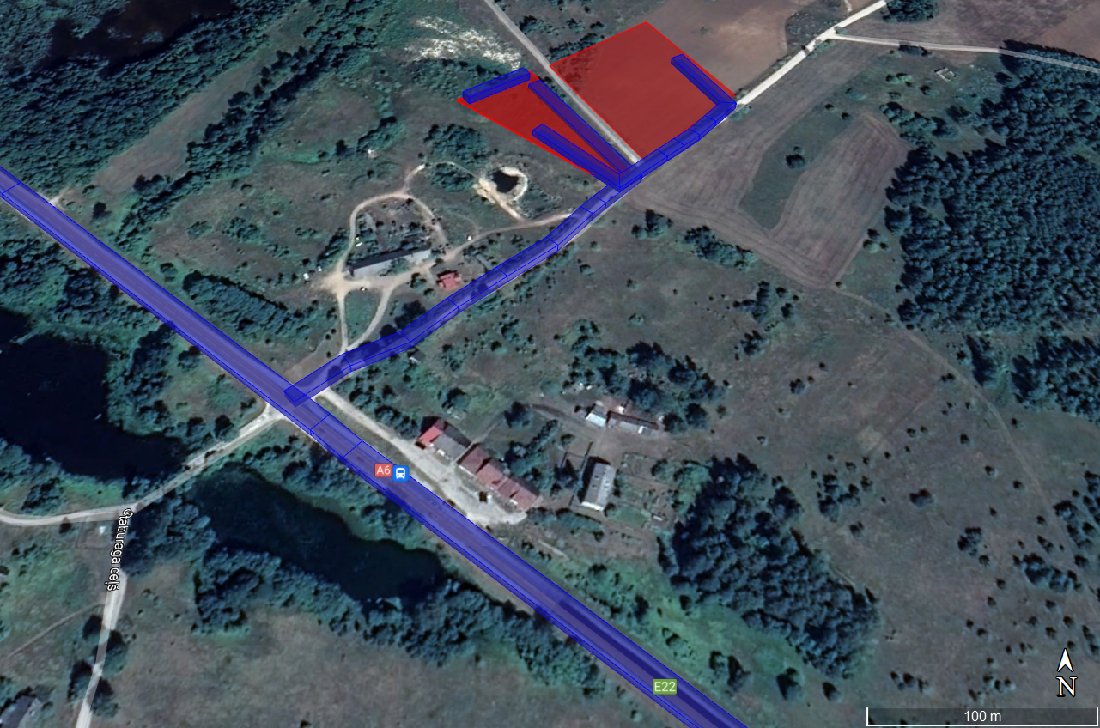

**IVN_3_1**

**IVN_3_3**

**IVN_2_1**

**IVN_2_1**

**IVN_3_2**

**IVN_4_1**

**IVN_4_2**

**IVN_4_2**

**IVN_4_1**

**IVN_1_1**

***2.1.1.attēls*.** Emisijas avotu shematisks attēlojums – 1.variants, iegūstot derīgos izrakteņus pie mājām “Skaidas”.

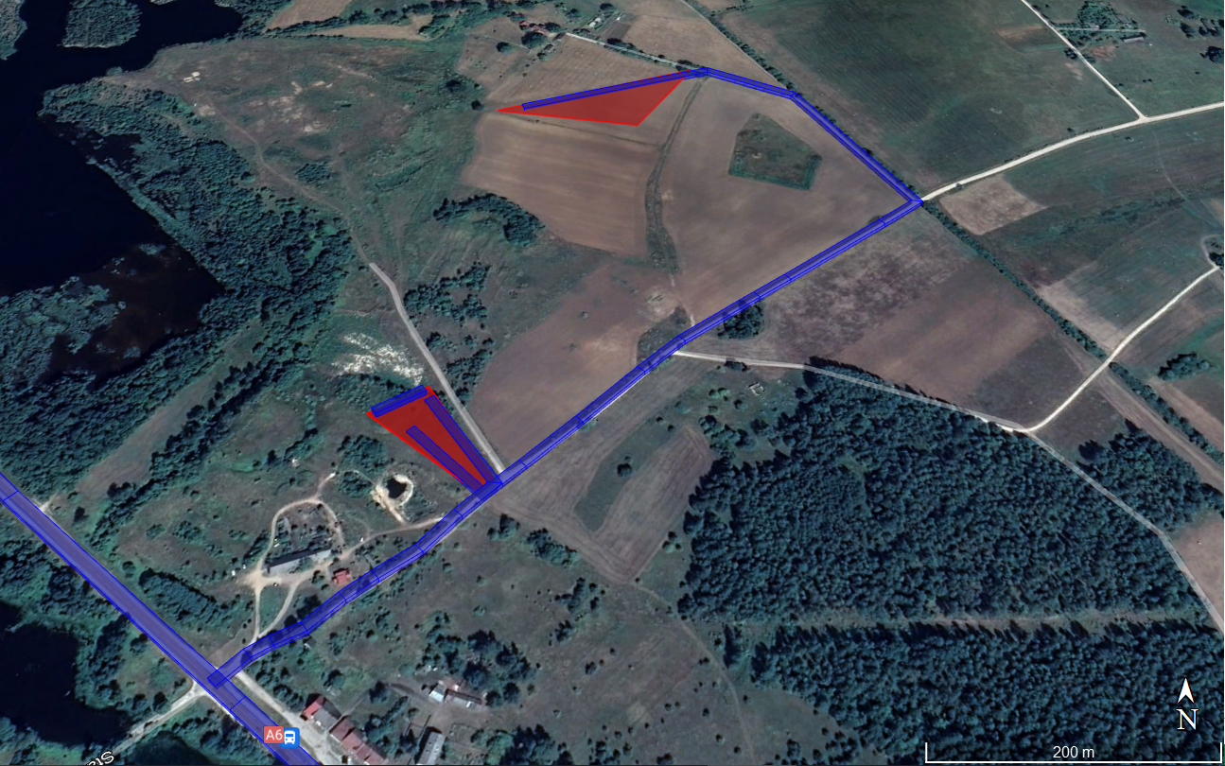

**IVN_3_1**

**IVN_3_3**

**IVN_3_2**

**IVN_2_2**

**IVN_4_1**

**IVN_4_1**

**IVN_2_2**

**IVN_2_2**

**IVN_1_2**

**IVN_4_2**

**IVN_4_2**

***2.1.2.attēls*.** Emisijas avotu shematisks attēlojums – 2.variants, iegūstot derīgos izrakteņus pie mājām “Grotāni”, “Mazie Grotāni” un “Indāni”.

## 2.2. Piesārņojošo vielu emisiju novērtējums atradnē “Strautnieki-Tiltnieki”

Atradnes “Rīteri” iecirkņa “Koknese” tuvākā aktīvā atradne ir 1,5 km uz ZA esošā smilts-grants atradne “Strautnieki-Tiltnieki” (atradnes numurs derīgo izrakteņu atradņu reģistrā B2680). Saskaņā ar VSIA “Latvijas Vides, ģeoloģijas un meteoroloģijas centrs” mājas lapā pieejamo būvmateriālu izejvielu krājumu informāciju, 2019.gadā iegūtas 2,84 tūkst.t. smilts un 0,00 t smilts-grants. Nav informācijas par ieguvi 2018.gadā un 2020.gadā. Derīgo izrakteņu apstrāde uz vietas netiek veikta. Ņemot vērā attālumu līdz ieguves vietai, nenozīmīgo ieguves apjomu un neregularitāti, novērtējot summāro ietekmi ir ņemta vērā tikai derīgo izrakteņu (smilts) izvešana līdz autoceļam A6. Izvešanas ceļš līdz autoceļam A6 sakrīt ar Paredzētās darbības izvešanas ceļu.

Materiāla izvešana notiks ar standarta koplietošanas satiksmei paredzētām kravas automašīnām, kuru kravnesība 16-32 t. Gada laikā tiek veikti 118 reisi pieņemot, ka vienā automašīnā var iekraut 15 m3 smilts. Aprēķinos pieņemts, ka gada laikā izved 2840 tonnas jeb 1775 m3 smilts. Pārvietošanās attālums no derīgo izrakteņu ieguves vietas “Strautnieki-Tiltnieki” pa lokālo izvešanas ceļu līdz valsts nozīmes autoceļam A6 – 2,4 km (kopā turp-atpakaļ – 4,8 km). Gada laikā pa šo pievedceļu tiek nobraukti 566 km. Laiks, kas tiek patērēts šī ceļa posma braukšanai – 28 h (pieņemt pārvietošanās ātrumu 20 km/h). Ņemot vērā nebūtisko ieguves apjomu, pieņemts, ka izvešana notiek tikai siltajā gada periodā.

Lai aprēķinātu piesārņojošo vielu daudzumu no pašizgāzēja, kas pārvadās iegūtos derīgo izrakteņus no ieguves vietas līdz apstrādes centram, izmantota EMEP/EEA (*EMEP/EEA air pollutant emission inventory guidebook 2019)* emisiju faktoru datubāzes 1.A.3.b.i, 1.A.3.b.ii, 1.A.3.b.iii, 1.A.3.b.iv sadaļā *Passenger cars, light commercial trucks, heavy-duty vehicles including buses and motor cycles* [6](pasažieru automašīnas, vieglais komerctransports, smagais transports, ieskaitot autobusus, motocikli), sniegtie emisijas faktori (tabula 3-21 un 3-22). Piesārņojošo vielu emisijas daudzums tiek aprēķināts, balstoties uz iepriekš minētās metodikas [6] tabulās 3-21 un 3-22 sniegtajiem emisijas faktoriem (skat. 2.1.2.1.tabulu). Kravnesība 16-32 t. Aprēķinos pieņemts, ka izmantotā tehnika nebūs vecāka par 2008. izgatavošanas gadu, līdz ar to uz to attiecināms ES emisijas V līmeņa standarts (*Euro V-2008*).

Emisija, kas rodas no riepu un bremžu nodiluma, aprēķināta saskaņā ar *EMEP/EEA emission inventory guidebook 2019, 1.A.3.b.vi Road transport: automobile tyre and brake wear”* tabulu Nr.3-1 [9].

**Emisijas faktori derīgo izrakteņu pārvadāšanas tehnikai**

2.2.1.tabula

|  |  |  |  |  |  |
| --- | --- | --- | --- | --- | --- |
| **Tehnika** | **CO, g/km** | **NO2 g/km** | **PM10, g/km** | **PM2,5, g/km** | **GOS, g/km** |
| Izplūdes gāzes | 0,105 | 2,18 | 0,0239 | 0,0239 | 0,010 |
| Riepu un bremžu nodilums | - | - | 0,0590 | 0,0316 | - |

**Derīgo izrakteņu pārvadāšanā izmantotās tehnikas radītās emisijas**

2.2.2.tabula

|  |  |  |  |  |  |  |  |  |  |  |
| --- | --- | --- | --- | --- | --- | --- | --- | --- | --- | --- |
| **Tehnika** | **NOx** | | **CO** | | **GOS** | | **PM10** | | **PM2,5** | |
| **t/a** | **g/s** | **t/a** | **g/s** | **t/a** | **g/s** | **t/a** | **g/s** | **t/a** | **g/s** |
| Izplūdes gāzes (Strautnieki) | 0,0012 | 0,01211 | 0,00006 | 0,00058 | 0,00001 | 0,00006 | 0,00001 | 0,00013 | 0,00001 | 0,00013 |
| Riepu un bremžu nodilums (Strautnieki) | - | - | - | - | - | - | 0,00003 | 0,00033 | 0,00002 | 0,00018 |

##### ***Putekļu emisijas aprēķins no ceļa virsmas***

Papildus ir aprēķināta putekļu emisija, ko rada smagās kravas automašīnas, pārvietojoties pa grants pievedceļu no ieguves vietas līdz tehnoloģiskajam laukumam. Lai aprēķinātu putekļu emisiju no automašīnu pārvietošanās pa grants ceļiem, izmantots ASV Vides aizsardzības aģentūras AP-42 emisijas faktoru krājums, 13.2.2. sadaļa “Unpaved Roads” [7]. Emisijas faktoru aprēķina saskaņā ar šādu vienādojumu (metodikas [7] formula (1a):

Kur:

E – emisijas faktors atbilstoši daļiņu izmēram, lb/VMT.

k – faktors, kas atkarīgs no daļiņu izmēra, lb/VMT (PM10 – 1,8, PM2,5-0,18)

s – ceļa virsmas smalknes īpatsvars, % (pieņemta vidējā vērtība no metodikas [7] 13.2.2.-1 pieņemta smilts un smilts-grants uzglabāšanas vietai – 7,1%)

W – vidējais automašīnu svars (t) (vidējā masa, ņemot vērā, ka vienā virzienā brauc pilna krava, un atpakaļ tukša – 20,5 t).

Lai pārietu no angļu mērvienību sistēmas uz metrisko SI sistēmu, jāizmanto pārrēķina formula: 1 lb/VMT = 281,9 g/VKT (VKT – grami uz katru nobraukto km vienam transportlīdzeklim).

Daļiņu PM10 un PM2,5 emisijas faktori (pēc iepriekš minētā emisijas faktoru krājuma tabulas nr. 13.2.2.-2.)

2.2.3.tabula

|  |  |  |
| --- | --- | --- |
|  | **PM2.5** | **PM10** |
| k(lb/VMT) | 0.15 | 1.5 |
| a | 0.9 | 0.9 |
| b | 0.45 | 0.45 |

Kur:

E(ext) = ikgadējais noteiktu lielumu emisiju faktors, kas ekstrapolēts uz dabisko samazināšanu;

E = emisijas faktors kg/VkmT

P = dienu skaits gadā ar nokrišņu daudzumu vismaz 0.254 mm. Pēc LVĢMC Skrīveru NS datiem 2021.gadā dienu skaits gadā ar diennakts nokrišņu daudzumu vienādu vai lielāku par 0.254 mm - 175 dienas.

$$E\left(ext\right){PM}_{10}=665,78×\frac{365-175}{365}=347g/VkmT$$

$$E\left(ext\right){PM}_{2,5}=66,58×\frac{365-175}{365}=34,7g/VkmT$$

Putekļu emisija no karjerā esošajiem ceļiem:

$$E_{t/a}=E\left(ext\right)×km/a$$

Emisijas intensitāti aprēķina pēc formulas:

$$E_{g/s}=\frac{Emisija, t/a}{n×3600s}×{10}^{6}$$

Kur:

N – darbības laiks (h/a)

**Derīgo izrakteņu izvešanā izmantotās tehnikas radītā putekļu emisijas no grants ceļiem**

2.2.4.tabula

|  |  |  |  |  |
| --- | --- | --- | --- | --- |
| **Transportēšanas maršruts** | **PM10** | | **PM2,5** | |
| **t/a** | **g/s** | **t/a** | **g/s** |
| Ieguves vieta-autoceļš A6 (IVN_2_1) | 0,1964 | 1,9278 | 0,0196 | 0,1928 |

**Piesārņojošo vielu izmešu aprēķinu rezultātu apkopojums**

2.2.5.tabula

|  |  |  |  |  |  |
| --- | --- | --- | --- | --- | --- |
| **Emisijas avots**  ***Aermod* programmā** | **Emisijas avota raksturojums** | **Process** | **Piesārņojošās vielas** | **Emisija, t/a** | **Emisija, g/s** |
| Strautnieki | Transportēšanas maršruts no ieguves vietas pa lokālo izvešanas ceļu līdz autoceļam A6 | Dūmgāzes no kravas automašīnām un putekļi no ceļa virsmas | Daļiņas PM10 | 0,1964 | 1,9282 |
| Daļiņas PM2,5 | 0,0197 | 0,1931 |
| Oglekļa oksīds | 0,0001 | 0,0006 |
| Slāpekļa dioksīds | 0,0012 | 0,0121 |
| GOS | 0,000006 | 0,00006 |

## 2.3. Piesārņojošo vielu emisiju novērtējums atradnē “Smilktiņas 1” un “Plikais purvs”

Uz DA esošajām atradnēm “Jaunsmilktiņas 1” (atradnes numurs B2829) un “Plikais purvs” (B2555) Vides pārraudzības valsts birojs 2021.gada 22.februārī ir izdevis atzinumu Nr.5-04/5 “Par ietekmes uz vidi novērtējuma ziņojumu smilts, smilts-grants un dolomīta ieguves paplašināšanai derīgo izrakteņu atradnēs “Jaunsmilktiņas 1” un “Plikais purvs” Klintaines pagastā, Pļaviņu novadā. Paredzētās darbības ietvaros plānots iegūt līdz ~ 20-30 tūkst. m3 smilts, ~ 15 tūkst. m3 smilts-grants un ~ 30 tūkst. m3 dolomīta gadā. Derīgo izrakteņu ieguvi paredzēts īstenot aptuveni 35 gadu laikā, darbus veicot divos posmos – pirmajā posmā ieguve paredzēta nekustamā īpašuma “Lapsas” zemes vienībā ar kad. apz. 3258 007 0151 un “Lapsas – 1” zemes vienībā ar kad. apz. 3258 007 0098. Otrajā – nekustamā īpašuma “Jaunlūki” zemes vienībā ar kad.apz. 32580070006 un nekustamā īpašuma “Plikais purvs” zemes vienībā ar kad. apz. 3258 007 0044. Piesārņojošo vielu emisijas aprēķini nav veikti. Novērtējot Paredzētās darbības summāro ietekmi, ir izmantoti Birojā iesniegtā Ziņojuma aktuālās redakcijas piesārņojošo vielu izkliedes programmas AERMOD View ievaddati. Piesārņojošo vielu aprēķināti daudzumi redzami 2.3.1.tabulā (tabula no SIA “Vides eksperti” sagatavotā Ziņojuma 51.lpp).

Piesārņojošo vielu daudzuma aprēķini un izkliedes modelēšana tika veikta vairākiem aprēķinu variantiem (atkarībā no ieguves vietas un izvešanas maršruta). Šajā gadījumā - lai novērtēju summāro ietekmi, izmantota 1.alternatīva, 1.posms – derīgā materiāla ieguves atradnē “Jaunsmilktiņas 1”, transportēšana uz ražošanas laukumu, pārstrāde un gatavās produkcijas transportēšana pa I pievedceļu. Šis aprēķinu variants summārās ietekmes novērtēšanai izmantots, jo atrodas vistuvāk Paredzētās darbības vietai, tādējādi novērtējot sliktāko iespējamo variantu. Lai transportēšanas maršruta garums sakristu ar Paredzētās darbības transportēšanas maršruta garumu pa valsts nozīmes autoceļu A6, ir veikts pārrēķins emisijas avotam A7 Apskatītais posma garums Ziņojumā bija 4,3 km. Paredzētās darbības novērtējumā apskatītais autoceļa A6 transportēšanas posma garums ir 7,05 km (turp-atpakaļ 14,1 km). Aprēķinos izmantotā formula pieejama Ziņojuma aktuālās redakcijas 50.lpp, emisijas faktori – 3.4.8.tabulā (47.lpp).

**Piesārņojošo vielu izmešu aprēķinu rezultātu apkopojums**

2.3.1.tabula

| **Avota Nr.** | **Emisijas avots** | **Piesārņojošā viela** | **t/gadā** | **g/s** |
| --- | --- | --- | --- | --- |
| A1-1 | Ieguves laukums (1) | Daļiņas PM10 | 0,0305 | 0,0062 |
| Daļiņas PM2,5 | 0,0273 | 0,0056 |
| Oglekļa oksīds CO | 0,4776 | 0,0975 |
| Slāpekļa oksīdi NO2 | 0,5414 | 0,1106 |
| Nemetāna gaistošie organiskie savienojumi (NMGOS) | 0,0631 | 0,0129 |
| A1-2 | leguves laukums (2) | Daļiņas PM10 | 0,0151 | 0,0031 |
| Daļiņas PM2,5 | 0,0119 | 0,0024 |
| Oglekļa oksīds CO | 0,5330 | 0,1089 |
| Slāpekļa oksīdi NO2 | 0,3663 | 0,0748 |
| Nemetāna gaistošie organiskie savienojumi (NMGOS) | 0,0412 | 0,0084 |
| A2-1 | Iekšējais ceļš no Lapsas-1 uz pārstrādes laukumu. 1. posms. | Daļiņas PM10 | 1,371 | 0,27202 |
| Daļiņas PM2,5 | 0,137 | 0,02725 |
| Oglekļa oksīds CO | 0,0006 | 0,00012 |
| Slāpekļa oksīdi NO2 | 0,0212 | 0,00421 |
| Nemetāna gaistošie organiskie savienojumi (NMGOS) | 0,00006 | 0,000011 |
| A2-2 | Iekšējais ceļš no Lapsas uz pārstrādes laukumu. 1. posms. | Daļiņas PM10 | 1,39 | 0,27577 |
| Daļiņas PM2,5 | 0,139 | 0,02763 |
| Oglekļa oksīds CO | 0,0006 | 0,00012 |
| Slāpekļa oksīdi NO2 | 0,0215 | 0,00427 |
| Nemetāna gaistošie organiskie savienojumi (NMGOS) | 0,00006 | 0,000011 |
| A4 | Pārstrādes laukums | Daļiņas PM10 | 0,1601 | 0,0327 |
| Daļiņas PM2,5 | 0,0234 | 0,0048 |
| Oglekļa oksīds CO | 0,1417 | 0,0289 |
| Slāpekļa oksīdi NO2 | 0,1558 | 0,0318 |
| Nemetāna gaistošie organiskie savienojumi (NMGOS) | 0,0129 | 0,0026 |
| A5 | Pievedceļš I | Daļiņas PM10 | 4,3128 | 0,3869 |
| Daļiņas PM2,5 | 0,4321 | 0,0388 |
| Oglekļa oksīds CO | 0,00172 | 0,000155 |
| Slāpekļa oksīdi NO2 | 0,0628 | 0,0056 |
| Nemetāna gaistošie organiskie savienojumi (NMGOS) | 0,000164 | 0,000015 |
| A7 | Transportēšanas ceļš – autoceļš A6 | Daļiņas PM10 | 0,0058 | 0,00052 |
| Daļiņas PM2,5 | 0,0039 | 0,00035 |
| Oglekļa oksīds CO | 0,0074 | 0,00066 |
| Slāpekļa oksīdi NO2 | 0,2700 | 0,02423 |
| Nemetāna gaistošie organiskie savienojumi (NMGOS) | 0,0007 | 0,00006 |

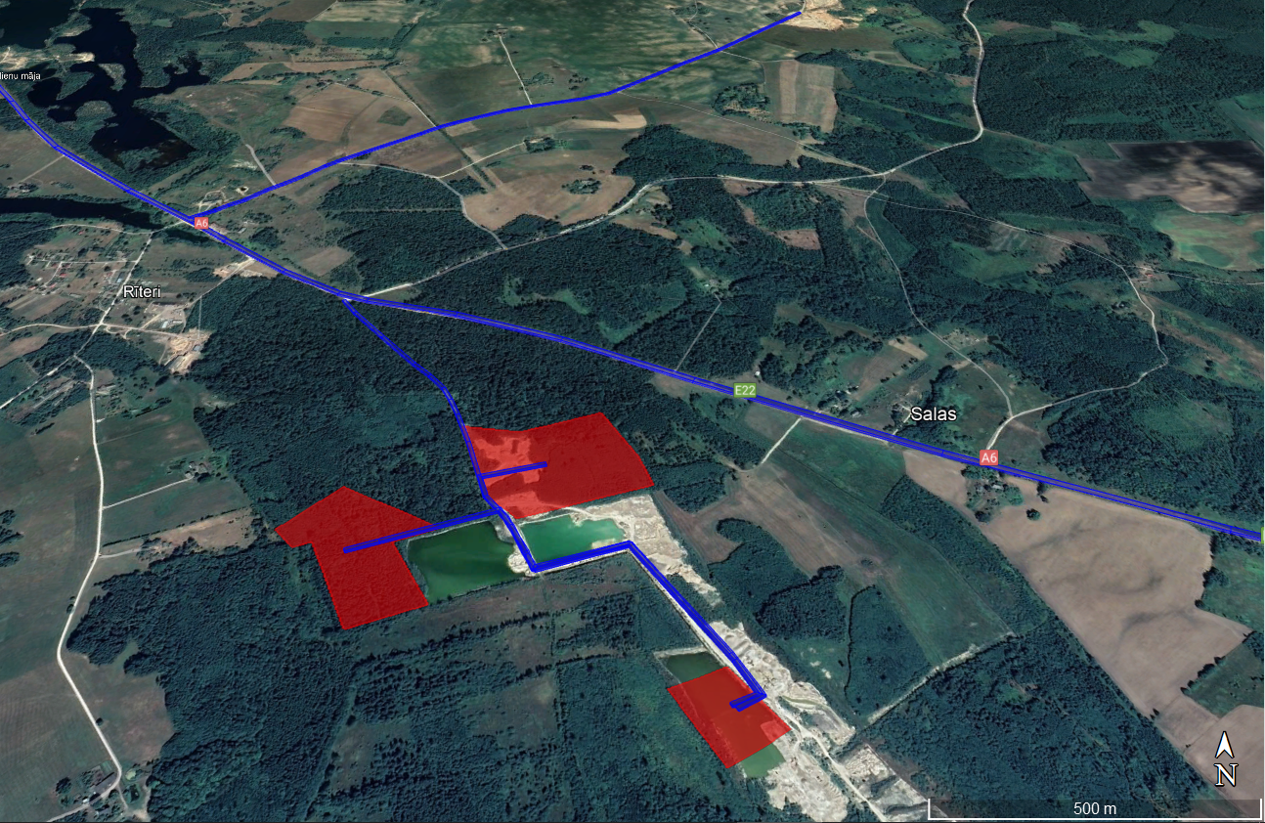

**Strautnieki**

**A7**

**A7**

**A5**

**A4**

**A2-2**

**A1-2**

**A2-1**

**A1-1**

2.3.1.attēls. Plānotās darbības vietai apkārt esošo atradņu emisijas avotu shematisks attēlojums.

# 3. Piesārņojošo vielu izkliedes modelēšana

Saskaņā ar MK noteikumiem Nr.1290 „Noteikumi par gaisa kvalitāti” (03.11.2009.) robežvērtības ir reglamentētas daļiņām PM10 un PM2,5, slāpekļa dioksīdam, oglekļa monoksīdam.

**Piesārņojošo vielu robežvērtības**

3.1. tabula

|  |  |  |  |
| --- | --- | --- | --- |
| **Piesārņojošā viela** | **Robežlieluma veids** | **Noteikšanas periods** | **Robežlielums** |
| Daļiņas PM10 | Diennakts robežlielums cilvēka veselības aizsardzībai | 24 stundas | 50 µg/m³ (nedrīkst pārsniegt vairāk kā 35 reizes kalendārajā gadā) |
| Gada robežlielums cilvēka veselības aizsardzībai | Kalendāra gads | 40 µg/m³ |
| Daļiņas PM2,5 | Gada robežlielums cilvēka veselības aizsardzībai | Kalendāra gads | 20 µg/m³ |
| Slāpekļa dioksīds | Stundas robežlielums cilvēka veselības aizsardzībai | 1 stunda | 200 µg/m³ (nedrīkst pārsniegt vairāk kā 18 reizes gadā) |
| Gada robežlielums cilvēka veselības aizsardzībai | Kalendāra gads | 40 µg/m³ |
| Oglekļa oksīds | Astoņu stundu robežlielums cilvēka veselības aizsardzībai | 8 stundas | 10000 µg/m³ |

Saskaņā ar 2009.gada 3.novembra noteikumu Nr.1290 “Noteikumi par gaisa kvalitāti” 11.pielikumu atbilstība cilvēku veselības aizsardzībai paredzētajiem robežlielumiem nav jāpārbauda šādās vietās:

* jebkurā vietā, kas atrodas teritorijā, kura sabiedrības pārstāvjiem nav pieejama un kur nav pastāvīgu dzīvesvietu;
* rūpnīcu teritorijās vai rūpnieciskajās iekārtās, uz kurām attiecas visi drošības un veselības aizsardzības noteikumi;
* uz ceļu pārbrauktuvēm un brauktuvju starpjoslās, izņemot vietas, kur paredzēta gājēju piekļuve starpjoslām.

Šajā gadījumā atbilstību piesārņojošo vielu robežlielumiem netiek vērtēta atradnes teritorijā, tehnoloģiskajā laukumā ar nosēddīķiem, uz autoceļiem, kā arī citās apkārt esošajās atradnes teritorijās.

Piesārņojošo vielu izkliedes aprēķinos izmantoti LVĢMC sagatavotie meteoroloģisko novērojumu dati, kas raksturo laika apstākļus teritorijas apkārtnē 2021.gadā ar 1 stundas intervālu (Skrīveru novērojumu stacijas dati). Meteoroloģisko datu kopā iekļauti šādi dati:

* piezemes temperatūra (°C);
* vēja ātrums (m/s);
* vēja virziens (°);
* kopējais mākoņu daudzums (octa);
* albedo;
* sajaukšanās augstums (m);
* Monina-Obuhova garums (m).

Atbilstoši sniegtajiem datiem, ir sagatavota „vēja roze”, kas raksturo valdošo vēju virzienus, kā arī vēja ātruma sadalījumu (skat.3.1. un 3.2.attēlus).

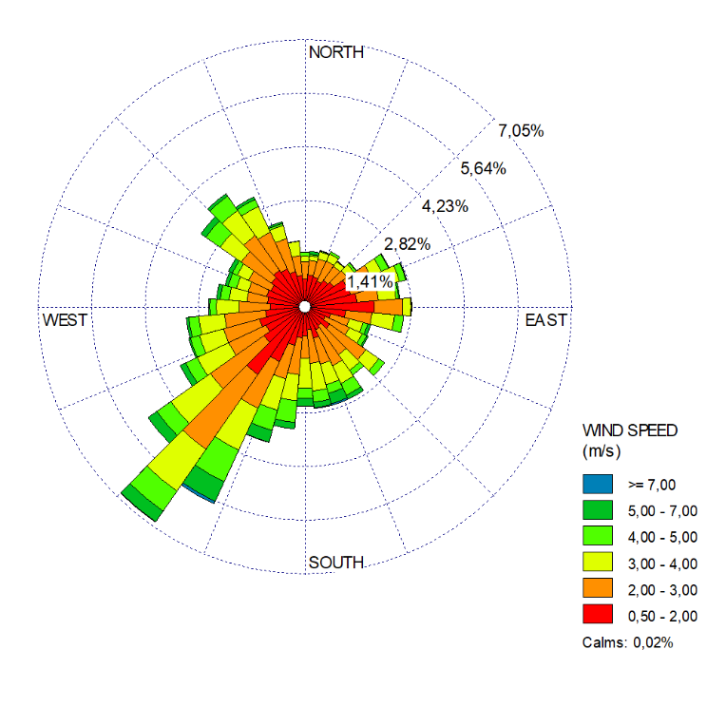

***3.1.attēls.*** Vēja virzienu atkārtošanās Skrīveru meteoroloģiskajā NS (2021.gads)

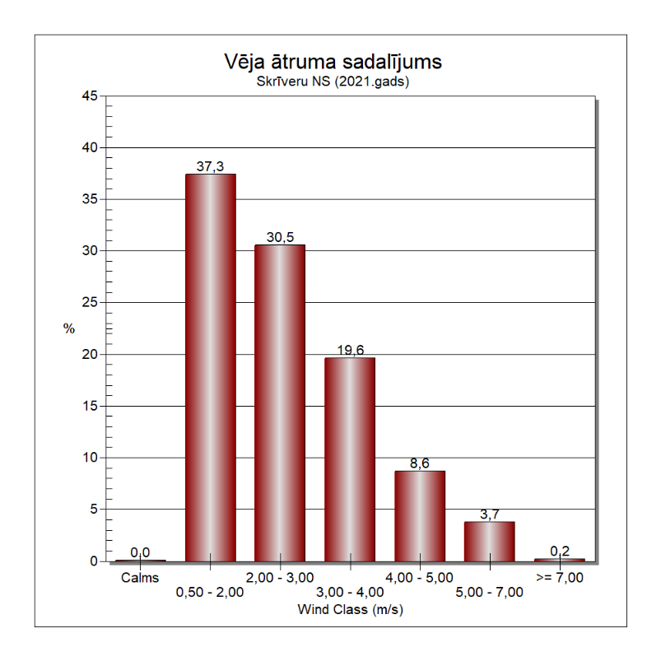

***3.2.attēls.*** Vēja ātruma sadalījums Skrīveru meteoroloģiskajā NS (2021.gads)

Piesārņojošo vielu izkliedes aprēķināšanai izmantots modelis „AERMOD” (licences Nr. AER001149, licence bez termiņa). Kā izejas dati izmantoti:

* meteoroloģiskajam raksturojumam izmantoti Skrīveru novērojumu stacijas 2021.gada secīgi stundas dati.
* dati par emisijas avotu fizikālajiem parametriem, emisijas apjomiem un avotu darbības dinamiku.

Programma pielietojama rūpniecisko un transporta avotu izmešu izkliedes aprēķināšanai, ņemot vērā izmešu avotu īpatnības, apkārtnes apbūvi, topogrāfiju, kā arī vietējos meteoroloģiskos apstākļus. Gaisa kvalitātes novērtējums veikts 2 metru augstumā, modelēšanā izmantotais aprēķina solis 50 metri. Reljefa ietekme uz piesārņojošo vielu izplatību ir ņemta vērā.

Summārā piesārņojuma koncentrācija aprēķināta, ņemot vērā LVĢMC sniegtos datus par esošo piesārņojuma līmeni un ņemot vērā aprēķinātās maksimālās koncentrācijas no derīgo izrakteņu ieguves un ar to saistītajiem procesiem. Maksimālā summārā piesārņojuma koncentrācija noteikta ārpus darba vides, teritorijā, kas sabiedrības pārstāvjiem ir brīvi pieejama un nav autoceļa brauktuve. Saskaņā ar MK noteikumu Nr.182 „Noteikumi par stacionāru piesārņojuma avotu emisijas limita projektu izstrādi” 4.punktu, maksimālā summārā koncentrācija ir noteikta pirms kartogrāfiskās interpolācijas.

**A7**

**A7**

**A4**

LVĢMC izziņa par esošo fona piesārņojuma līmeni un tā attēlojums grafiski pievienots novērtējuma A pielikumā.

Plānotās darbības vietai tuvākajā apkārtnē gaisa piesārņojuma avoti ir tuvumā esošie autoceļi, citas derīgo izrakteņu atradnes, kā arī viens stacionārais emisijas avots - SIA “Krauss” kokapstrādes uzņēmuma koksnes atlikumu sadedzināšanas iekārta).

MK noteikumu Nr.182 „Noteikumi par stacionāru piesārņojuma avotu emisijas limita projektu izstrādi” 34.punkts nosaka, ka grafiskā formā piesārņojošo vielu izkliedes aprēķini jāattēlo summārajai koncentrācijai, ja maksimālā aprēķinātā piesārņojošās vielas summārā koncentrācija ārpus darba vides pārsniedz 40% no gaisa kvalitātes normatīva vai vadlīnijās noteiktā robežlieluma vai mērķlieluma. Šajā gadījumā summārā piesārņojuma grafiskais attēlojums sagatavots daļiņām PM10 un PM2,5 , kā arī slāpekļa dioksīda stundas noteikšanas periodam (skatīt gaisa kvalitātes novērtējuma B pielikumu).

**Piesārņojošo vielu izkliedes aprēķinu rezultāti**

3.2.tabula

| **Piesārņojošā viela** | **Maksimālā piesārņojošās darbības emitētā piesārņojuma koncentrācija, µg/m³** | **Maksimālā summārā koncentrācija, µg/m³** | **Aprēķinu periods/ laika intervāls** | **Aprēķinu punkta vai šūnas centroīda koordinātas**  **(LKS-92 koordinātu sistēmā)** | **Piesārņojošās darbības emitētā piesārņojuma daļa summārajā koncentrācijā, %** | **Piesārņojuma koncentrācija attiecībā pret gaisa kvalitātes normatīvu, %** |
| --- | --- | --- | --- | --- | --- | --- |
| *1.variants* (izstrādājot 1 ha laukumu pie mājām “Skaidas”) | | | | | | |
| Daļiņas PM10 | 14,89 | 31,89 | 24 h/  1 gads | X=593233  Y=274366 | 46,7 | 63,8 |
| 6,50 | 27,30 | 1 gads/  1 gads | X=594083  Y=272916 | 0,1 | 68,3 |
| Daļiņas PM2,5 | 0,75 | 11,19 | 1 gads/  1 gads | X=595783  Y=272416 | 0,003 | 56,0 |
| Oglekļa oksīds | 144,94 | 465,19 | 8 h/  1 gads | X=593083  Y=274416 | 31,2 | 4,7 |
| Slāpekļa dioksīds | 125,25 | 128,74 | 1 h/  1 gads | X=593083  Y=274416 | 97,3 | 64,4 |
| 2,22 | 10,22 | 1 gads/  1 gads | X= 595783  Y= 272416 | 0,02 | 25,6 |
| *2.variants* (izstrādājot 1 ha laukumu pie mājām “Grotāni”, “Indāni” un “Mazie Grotāni”) | | | | | | |
| Daļiņas PM10 | 14,46 | 31,46 | 24 h/  1 gads | X=593233  Y=274366 | 46,0 | 62,9 |
| 6,20 | 27,32 | 1 gads/  1 gads | X=594083  Y=272916 | 0,2 | 68,3 |
| Daļiņas PM2,5 | 0,75 | 11,19 | 1 gads/  1 gads | X=595783  Y=272416 | 0,009 | 56,0 |
| Oglekļa oksīds | 145,19 | 465,45 | 8 h/  1 gads | X=593083  Y=274416 | 31,2 | 4,7 |
| Slāpekļa dioksīds | 102,23 | 105,72 | 1 h/  1 gads | X=593083  Y=274416 | 96,7 | 52,9 |
| 2,22 | 10,22 | 1 gads/  1 gads | X= 595783  Y= 272416 | 0,02 | 25,6 |

Lai noteiktu piesārņojošo vielu koncentrācijas nelabvēlīgos meteoroloģiskos apstākļos, ar programmu *Aermod* tika atrastas maksimālās piesārņojošo vielu stundas koncentrācijas konkrētajai dienai un laikam. Rezultātā tika noteikti meteoroloģiskie parametri, pie kādiem varētu tikt sasniegtas augstākās piesārņojošo vielu vērtības, kā arī novērtēts teritorijas klimatiskais raksturojums pēc tuvākās novērojumu stacijas *Skrīveri* datiem. Veicot modelēšanas rezultātu analīzi nelabvēlīgos meteoroloģiskos apstākļos tiek secināts, ka paaugstinātās piesārņojošo vielu koncentrācijas būs konstatējamas tiešā piesārņojošo vielu emisijas avotu tuvumā, izstrādes teritorijā vai tehnoloģiskā laukuma apstrādes iekārtu tiešā tuvumā. Šādu nelabvēlīgu meteoroloģisko apstākļu kopumu raksturo lēns vējš (daļiņu PM10 un PM2,5 gadījumā – arī ilgstošs sausums), kā arī inversija atmosfērā, kad siltāki gaisa slāņi nostājušies virs aukstākajiem, rezultātā tiek ierobežota piesārņojuma izkliede. Parasti inversija tiek novērota aukstajā periodā, kad derīgo izrakteņu ieguve/apstrāde notiek minimālā apjomā. Piesārņojuma izkliedei nelabvēlīgi apstākļi veidojas arī tad, ja gaisa masu sajaukšanās augstums ir neliels. Tomēr iespēja, ka šādi meteoroloģiskie apstākļi atkārtosies ir ļoti niecīga.

**Nelabvēlīgi meteoroloģiskie apstākļi**

3.3.tabula

|  |  |  |  |  |  |  |  |  |
| --- | --- | --- | --- | --- | --- | --- | --- | --- |
| **Nr.p.k.** | **Viela** | **Meteoroloģiskie apstākļi** | | | | | | **Stundas koncentrācija,**  **µg/m3** |
| **Datums un laiks** | **Vēja virziens, grādi** | **Vēja ātrums, m/s** | **Temperatūra, °C** | **Sajaukšanās augstums, m** | **Virsmas siltums plūsma, W/m2** |
| *1.variants* (izstrādājot 1 ha laukumu pie mājām “Skaidas”) | | | | | | | | |
| 1. | CO | 08.12.2021, 10 | 111 | 1,2 | -15 | 25,3 | -5,4 | 794.90134 |
| 2. | NO2 | 08.12.2021, 10 | 111 | 1,2 | -15 | 25,3 | -5,4 | 836.28840 |
| 3. | PM2,5 | 08.12.2021, 10 | 111 | 1,2 | -15 | 25,3 | -5,4 | 98.46527 |
| 4. | PM10 | 08.12.2021, 10 | 111 | 1,2 | -15 | 25,3 | -5,4 | 544.29903 |
| *2.variants* (izstrādājot 1 ha laukumu pie mājām “Grotāni”, “Indāni” un “Mazie Grotāni”) | | | | | | | | |
| 1. | CO | 08.12.2021, 10 | 111 | 1,2 | -15 | 25,3 | -5,4 | 721.07398 |
| 2. | NO2 | 08.12.2021, 10 | 111 | 1,2 | -15 | 25,3 | -5,4 | 758.74119 |
| 3. | PM2,5 | 08.12.2021, 10 | 111 | 1,2 | -15 | 25,3 | -5,4 | 87.44774 |
| 4. | PM10 | 24.09.2021, 18 | 227 | 1,1 | 7,3 | 131,5 | -3,1 | 640.53016 |

**Pasākumi emisiju gaisā samazināšanai.**

Gaisa piesārņojuma izplatības novērtējums no derīgo izrakteņu iegūšanas, apstrādes un transportēšanas tika veikts bez emisiju samazināšanas pasākumiem. Pasākumi izmešu gaisā samazināšanai ar plānoto ieguves, apstrādes un transportēšanas daudzumu nav nepieciešami, jo piesārņojošo vielu koncentrācijas ir izteikti lokālas un nepārsniedz Ministru kabineta 2009.gada 3.novembra noteikumu Nr.1290 “Noteikumi par gaisa kvalitāti” noteiktos normatīvus. Lai samazinātu piesārņojumu ar slāpekļa dioksīdu, vēlams izmantot jaunākas paaudzes derīgo izrakteņu ieguvē un apstrādē izmantojamu tehniku.

Lai maksimāli ierobežotu piesārņojošo vielu izplatību:

* nepieciešamības gadījumā tiks mitrināti visi ražošanas iecirkņi, jo pārsniedzot 4% mitrumu, putēšana nenotiek.
* tiks izmantota atbilstoša un labā darba kārtībā esoša karjera tehnika, minimizējot tās darbošanos tukšgaitā.
* lai izvairītos no putekļu emisijām transportēšanas laikā, tiks nodrošināta materiāla pārsegšana.

Veicot atradnes izstrādi un iegūstot derīgo izrakteni, atsegtā derīgā slāņkopa veidos norobežotu sienu, jo ieguve paredz iedziļināšanos derīgajā slāņkopā. Attiecīgi šāda siena nodrošinās to, ka būtiski tiks samazinātas putekļu emisijas ārpus atradnes teritorijas. Analogu ietekmi atstāj arī biezas koku un augsto krūmu audzes, kas tiks iespēju robežās saglabātas.

**Literatūras saraksts**

1. AP 42, Fifth Edition, Volume I, Chapter 13: Miscellaneous Sources. 13.2.4. “Aggregate Handling and Storage Piles”
2. AP 42, Fifth Edition, Volume I, Chapter 11: Mineral Products Industry, 11.9. “Western Surface Coal Mining”
3. AP 42, Fifth Edition, Volume I, Chapter 11, “Mineral Production Industry”; 11.19.2. *Crushed Stone Processing and Pulverized Mineral Processing*
4. EMEP/EEA (*EMEP/EEA air pollutant emission inventory guidebook 2019* 1.A.4. *Non-road mobile sources and machinery*
5. Winther, M., Nielsen O., 2006, ‘Fuel use and emissions from non-road machinery in Denmark from 1985–2004 — and projections from 2005–2030’. Environmental project 1092. The Danish Environmental Protection Agency. pp. 238.
6. EMEP/EEA 1.A.3.b.i, 1.A.3.b.ii, 1.A.3.b.iii, 1.A.3.b.iv *Passenger cars, light commercial trucks, heavy-duty vehicles including buses and motor cycles (2019)*
7. AP 42, Fifth Edition, Volume IChapter 13: Miscellaneous Sources. 13.2.2 Unpaved Roads.
8. Fugitive Dust Handbook, Chapter 9. Storage Pile Wind Erosion, Western Regional Air Partnership
9. EMEP/EEA emission inventory guidebook 2019, 1.A.3.b.vi *Road transport: automobile tyre and brake wear”*
10. EMEP/EEA 1.B.2av “Distribution of oil products 2019”
11. AP 42, Fifth Edition, Volume I, Chapter 7.1 *Organic Liquid Storage Tanks*

ILZE SILAVA

Kvalificēts elektroniskais paraksts

2022-07-26 09:04:24 (GMT+3)